**MODUL**

**PENGABDIAN KEPADA MASYARAKAT (PKM-M)**

PENERAPAN SISTEM INFORMASI DESA

OpenSID



Oleh :

Fransiscus Ivan M Sinaga (Ketua)

Kurnia Sandi (Anggota)

Riki Karnovi (Anggota)

**D4 TEKNIK INFORMATIKA**

**POLITEKNIK POS INDONESIA**

**TAHUN 2019**

**DAFTAR ISI**

I. PANDUAN INSTALL OPENSID 5

Install di Windows menggunakan installer 5

Langkah install mempergunakan unduhan script 5

MENGINSTAL XAMPP 6

Mengunduh XAMPP 6

Menginstal XAMPP 6

Setting XAMPP 8

Membuat Database SID. 9

II. PANDUAN KONFIGURASI APLIKASI 11

Pengaturan Modul 11

Setting Aplikasi 14

Daftar Setting 15

Setting sebutan_desa 17

Setting web_theme 18

III. DATABASE 19

Ekspor Data Desa 19

Ekspor Data CSV 20

Migrasi DB 21

IV. ADMIN WEB ( PENGELOLAAN WIDGET) 22

Laman Widget 22

Menambah Widget 23

Widget Dinamis 24

Aktifkan/Non-aktifkan Widget 25

Mengubah Urutan Penampilan Widget 25

Mengubah Widget 26

Mengubah Widget Sistem 26

Mencari Widget 27

Pengaturan Widget 27

V.MENU STATIS 27

Pengelolaan Menu Statis 27

Panduan Mengubah Menu Statis 28

Menambahkan Menu Baru 29

Menampilkan sub menu 29

Menambah sub menu, mengubah data, hapus data dan menon-aktifkan menu 30

Mengubah urutan menu 31

Mengelola Menu Peragaan Statistik 31

Menu-Peragaan-Statistik. 32

Peragaan Statistik Yang Tersedia 33

Peragaan Statistik Program Bantuan 35

Membuat Artikel Statis 35

Aksi Lain Pada Artikel 37

VI. MENU DINAMIS 37

Pengelolaan Menu Dinamis 37

Panduan Mengubah Menu Dinamis 38

Menambah Menu Baru 38

Menampilkan sub menu 39

Menambah sub menu, mengubah data, hapus data dan menon-aktifkan menu 39

Mengubah urutan menu 39

Artikel Dinamis 40

Membuat Artikel Dinamis 40

Menutup/buka Komentar Bagi Artikel 41

Ganti Kategori Artikel 42

VII. PENGELOLAAN KOMENTAR 43

Laman Komentar 43

Aktifkan/Non-aktifkan Komentar 44

Mengubah Komentar 44

Menghapus Komentar 45

Mencari Komentar 46

Memilah Komentar 46

Tabel Galeri 48

Album 48

Tambahkan Album Baru 48

Ubah Data Album 49

Aktifkan/Non-aktifkan Album 50

Hapus Album 50

Cari Album 51

Memilah Album 51

Gambar Dalam Album 51

Tampilkan Tabel Gambar di dalam Album 51

Tambahkan Gambar ke Album 52

Ubah Gambar 52

Aktifkan/Non-aktifkan Gambar 53

Hapus Gambar 54

Cari Gambar 54

Memilah Gambar 55

IX. SLIDER HEADER 56

Pengelolaan Slider Besar 56

Memilih Album Galeri untuk ditampikan 57

FAQ 58

I. PANDUAN INSTALL OPENSID

Install di Windows menggunakan installer

Untuk rilis-rilis tertentu (lihat di catatan setiap rilis

di <https://github.com/OpenSID/OpenSID/releases>), OpenSID menyediakan installer yang memudahkan proses menginstall awal OpenSID di Windows. Langkah yang perlu diikuti adalah sebagai berikut:

1. Unduh berkas installer melalui tautan di catatan rilis di https://github.com/OpenSID/OpenSID/releases
2. Yakinkan tidak ada folder *opensid* di C:/
3. Ekstraksi file *setup_opensid_[versi].zip*
4. Jalankan installer *setup_opensid_[versi].exe* ke folder *C:/*
5. Di folder *C:/opensid*, double-click file *xampp-control.exe*
6. Di tampilan Control Panel XAMPP, yakinkan *Apache* dan *MySQL* tampil dengan warna hijau, yang menunjukkan kedua servis itu sudah jalan.
7. Di browser anda (misalnya Chrome atau Firefox), masukkan
8. alamat http://localhost/opensid/index.php/first untuk menampilkan modul web SID.

Perlu diperhatikan, data yang tampil berasal dari contoh yang disediakan di rilis OpenSID. Data tersebut perlu diganti dengan data untuk desa anda.

Langkah install mempergunakan unduhan script

Panduan berikut ini memberi langkah menginstall OpenSID dengan mengunduh script OpenSID dari repository di Github. Langkah-langkah di bawah dapat dipakai untuk menginstall OpenSID pada sistem operasi Windows, Linux ataupun Apple Mac.

* 1. Siapkan server
  2. Unduh script OpenSID
  3. Buat folder *desa*
  4. Buat database SID
  5. Siapkan file konfigurasi database
  6. Import data awal
  7. Dapatkan Google API key and masukkan ke SID

1. Siapkan server

Perangkat lunak yang diperlukan:

PHP 5.x, minimal 5.3.7

PERHATIAN: Saat ini, OpenSID tidak support PHP v7

Apache

Mysql 5.x

Umumnya, untuk mudahnya, kebanyakan pengguna SID memakai XAMPP untuk menyiapkan server yang dibutuhkan.

MENGINSTAL XAMPP

Mengunduh XAMPP

Umumnya, untuk mudahnya, kebanyakan pengguna SID memakai XAMPP untuk menyiapkan server yang dibutuhkan. XAMPP untuk operating system anda dapat diunduh dari [https://www.apachefriends.org/download.html.](https://www.apachefriends.org/download.html) Seperti gambar berikut (Untuk pengguna Windows).

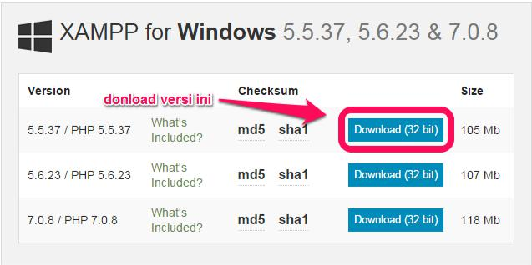

Menginstal XAMPP



Ikutilah petunjuk berikut untuk menginstall XAMPP.

1. Klik dua kali XAMPP yang sudah didownload (xampp-win32-5.5.37-0-VC11-installer.exe), maka akan tampil seperti berikut. lalu pilih Yes.

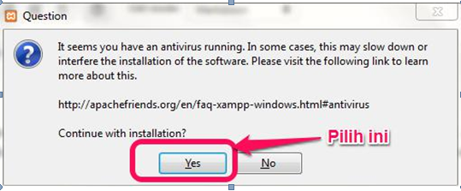

1. Selanjutnya Pilih Next.

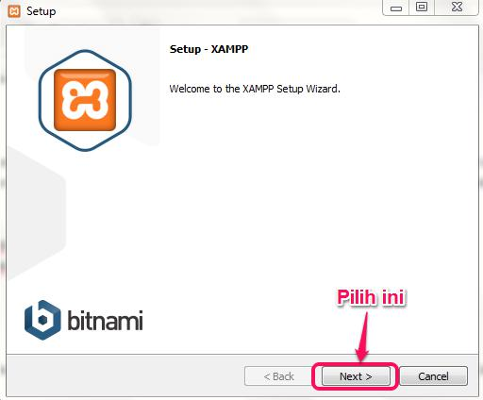

1. Pilih next lagi.

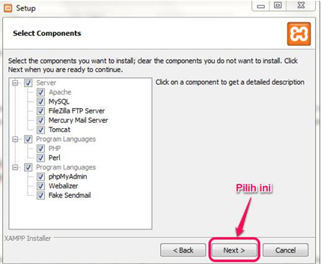

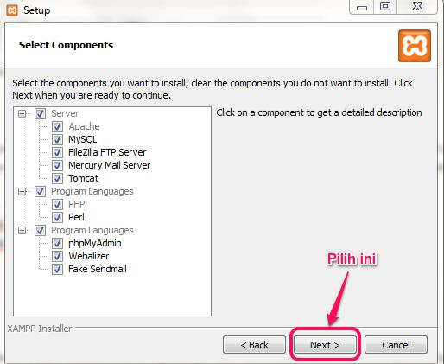

1. selanjutnya pilih lokasi install XAMPP (Disarankan Pilih defaultnya di Drive C saja) dan pilih Next Lagi.

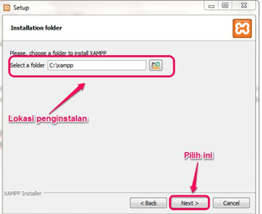

1. Pilih Next lagi dan tunggu sampai proses install selesai.

Setting XAMPP

Untuk mempermudah supaya Apache dan Mysql jalan secara otomatis pada waktu menjalankan XAMPP pengaturannya, klik config > centang Apache dan Mysql > Save. Tampak seperti gambar berikut:

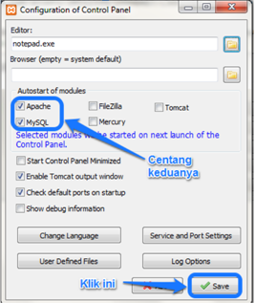

1. Unduh script OpenSID

Release OpenSID dapat diunduh dari laman release di https://github.com/opensid/opensid/releases.

Tentunya anda juga bisa saja men-download commit mana saja yang diinginkan dari <https://github.com/opensid/opensid>.

1. Buat folder desa

Di direktori root di server anda (htdocs kalau memakai XAMPP), disediakan

folder desa-contoh. Buat folder desa dan copy semua isi desa-contoh ke folder desa. Folder desa ini akan dipakai untuk menyimpan semua file yang diubah sesuai kebutuhan desa.

Untuk penjelasan struktur folder desa lihat Folder Desa.

1. Buat Database SID

Buat database Mysql mempergunakan perangkat phpmyadmin yang tersedia di server XAMPP anda.

Catat nama database, nama user and password yang anda pergunakan. Untuk membuat database Mysql.

Membuat Database SID.

Untuk membuat database SID langkah-langkahnya:

Buka laman ini terlebih dahulu [http://localhost/phpmyadmin/.](http://localhost/phpmyadmin/)

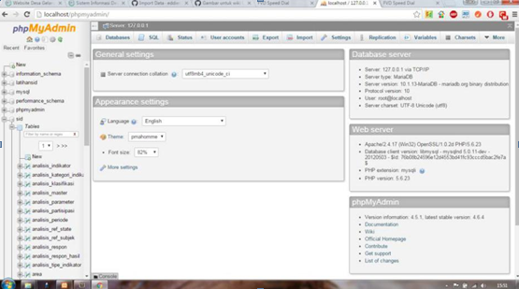

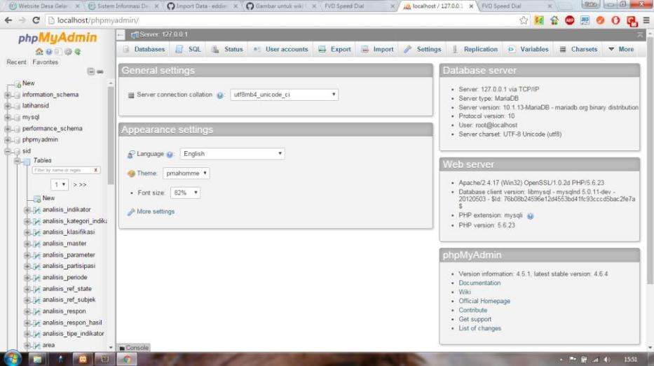

Selanjutnya buka item *Databases* terus isi nama databases dan klik *create*. Tampak seperti gambar berikut:

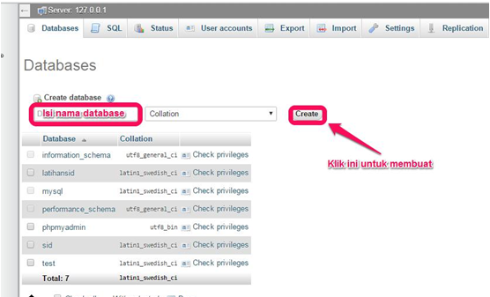

5. Siapkan file konfigurasi database

Di folder *desa/config*, anda akan temukan file *database.php*. Ubah file ini dengan memasukkan nama database, nama user database dan password yang anda catat di langkah *buat database SID*di atas. Tampak seperti gambar berikut:

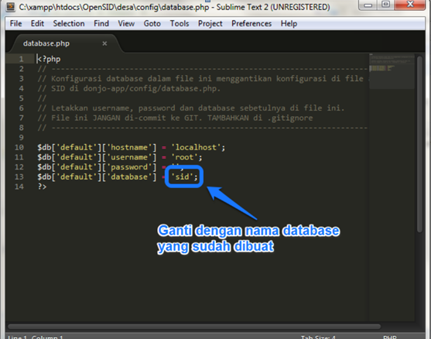

6. Import data awal

Di folder *htdocs* ada file *contoh_data_awal_[yyyymmdd].sql*. File ini berisi data contoh untuk aplikasi SID. Import data awal ini ke dalam database anda mempergunakan perangkat phpmyadmin yang tersedia di server XAMPP anda.

Setelah contoh data awal selesai diimport, anda dapat mengakses modul Admin di <http://localhost/index.php/siteman>dengan menggunakan:

Username: admin

Password: sid304

7. Dapatkan Google API Key dan masukkan ke SID

Perhatian. Di versi v18.06 (Juni 2018), semua peta menggunakan OpenStreetMap, dan Google API key tidak diperlukan lagi.

SID menyediakan berbagai fitur yang memakai fasilitas peta dari Google Maps. Untuk mempergunakan fasilitas Google tersebut, Google mengharuskan pemakai memiliki Google API Key.

Sebagai contoh, widget *Lokasi Kantor Desa* di sidebar modul web tidak akan menampilkan peta apabila Google API Key belum terpasang.

Ikuti [Panduan Memasang Google API Key](https://github.com/OpenSID/OpenSID/wiki/Memasang-Google-API-Key) untuk mendapatkan Google API Key dan memasangnya di OpenSID.

II. PANDUAN KONFIGURASI APLIKASI

OpenSID menyediakan berbagai setting konfigurasi aplikasi untuk menyesuaikan aplikasi dengan kebutuhan desa. Misalnya, ada setting untuk menggantikan sebutan *desa* dengan kata lain, misalnya *kampung*. Juga disediakan fitur untuk mengaktifkan/non-aktifkan modul-modul utama (seperti *Peta*, *Bantuan* atau *Persil*) sesuai kebutuhan desa.

Pengaturan Modul



Di modul Admin, admin dapat menentukan modul-modul mana saja yang ditampilkan di menu utama. Misalnya, apabila desa belum melakukan pengelolaan tanah desa, modul *Persil*, *Plan* dan *Peta* bisa di-non-aktifkan supaya tidak membingungkan pengguna.

Setting modul dilakukan di halaman *Manajemen Modul*. Untuk menampilkan halaman *Manajemen Modul*, klik menu seperti terlihat di gambar berikut.

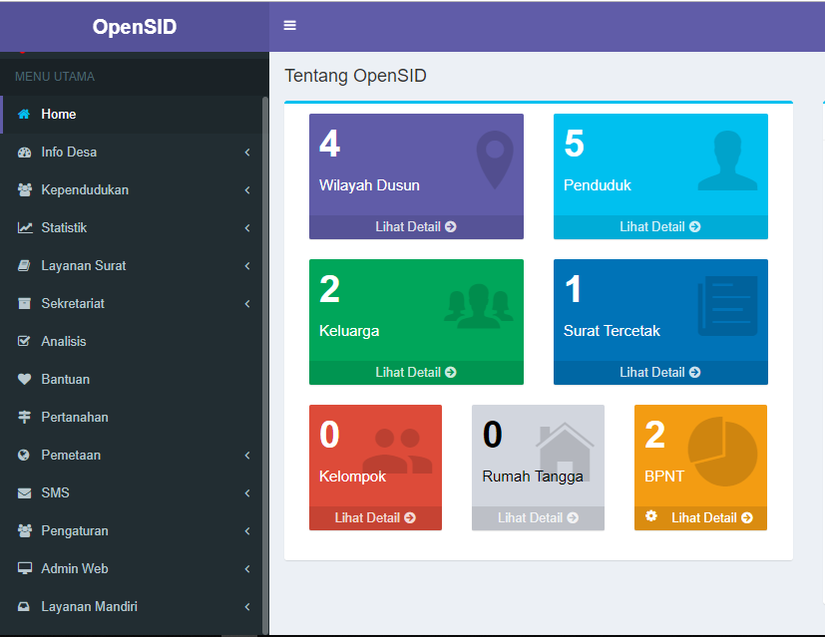

**1**

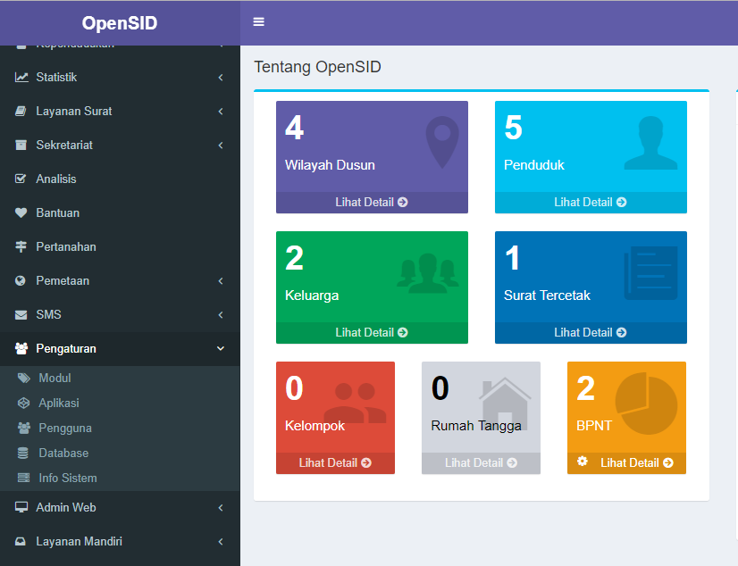

**2**

Untuk mengubah setting suatu modul, klik tombol *Ubah* seperti ditunjukkan pada gambar berikut untuk menampilkan *Form Manajemen Modul*.

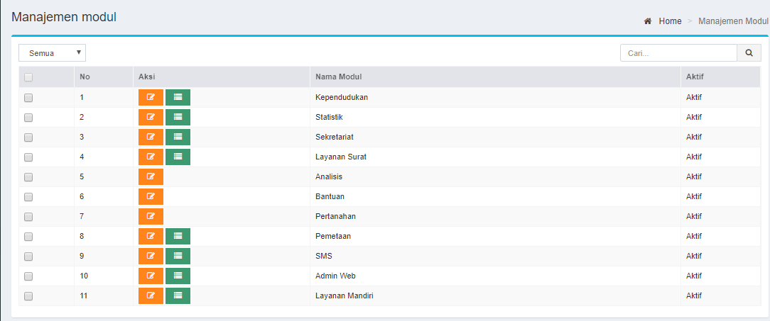

Klik tombol *Aktif* untuk mengaktifkan modul itu dan klik tombol *Tidak Aktif* untuk me-nonaktifkan modul tersebut. Klik *Simpan* untuk menyimpan setting yang dipilih.

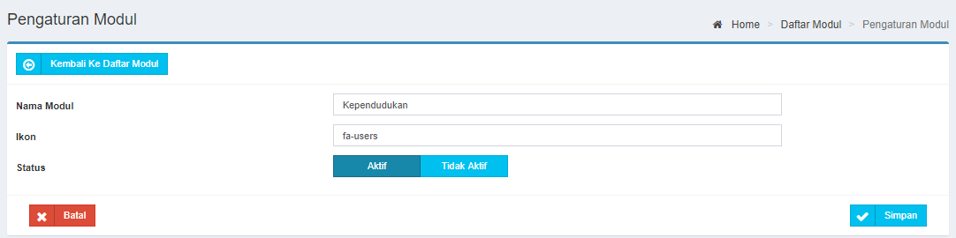

**1**

**2**

Setting Aplikasi



Di modul Admin, admin dapat menentukan setting aplikasi sesuai dengan kebutuhan desa. Misalnya, untuk menentukan sebutan wilayah desa (seperti *kampung*, *nagari*, dsbnya) atau untuk memilih tema yang akan digunakan untuk menampilkan website desa.

Setting aplikasi dilakukan di halaman *Setting Aplikasi*. Untuk menampilkan halaman *Setting Aplikasi*, klik menu seperti terlihat di gambar berikut.

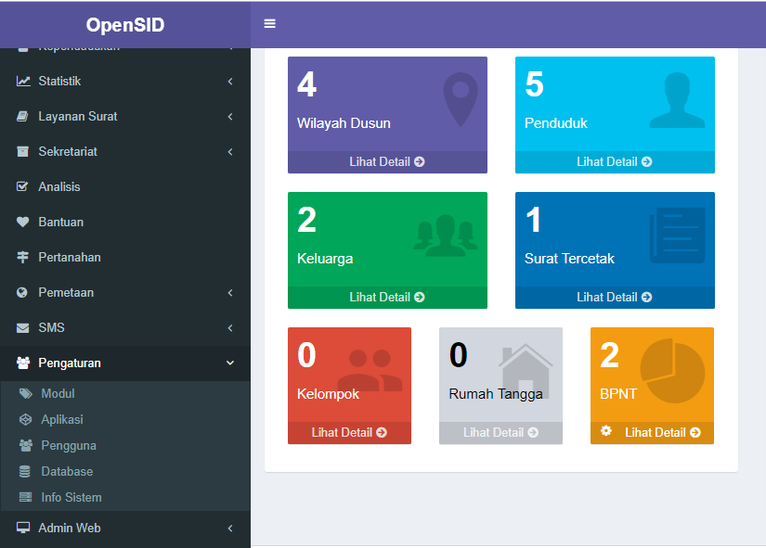

**2**

**1**

Di halaman *Setting Aplikasi* setiap setting dapat diubah. Klik tombol *Simpan* untuk menyimpan perubahan yang dibuat.

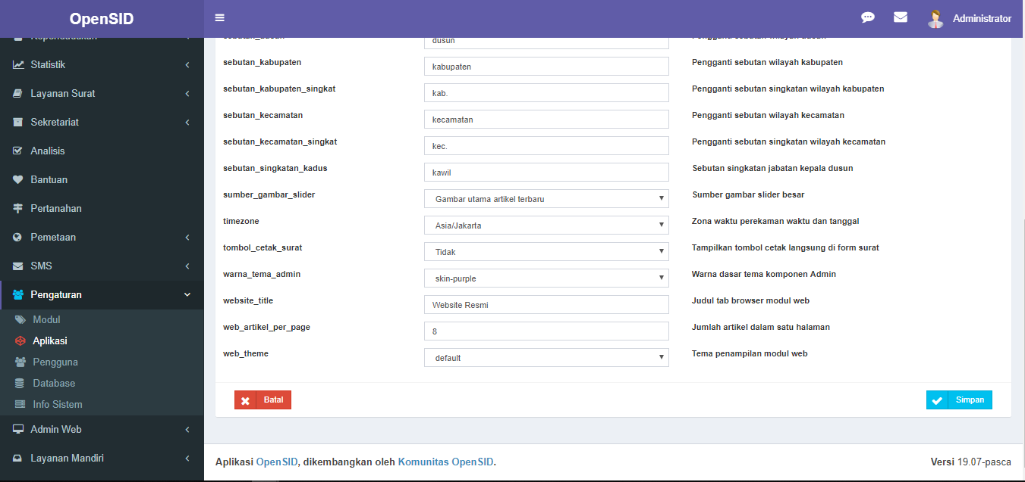

Daftar Setting

|  |  |  |  |  |  |  |  |  |  |  |  |  |  |  |  |  |  |
| --- | --- | --- | --- | --- | --- | --- | --- | --- | --- | --- | --- | --- | --- | --- | --- | --- | --- |
|  |  | **Setting** | |  |  |  |  |  | **Keterangan** | | | | | |  | **Default** | |
|  |  |  |  |  |  |  |  |  |  |  |  |  |  |  |  |  |  |
|  |  |  |  |  | Setting ini menentukan judul yang muncul di tab pada | | | | | | | | | |  | Sistem | |
|  | admin_title | | |  |  | Informasi | |
|  |  | halaman *browser* saat menampilkan modul Administrasi. | | | | | | | | | |  |
|  |  |  |  |  |  | Desa | |
|  |  |  |  |  |  |  |  |  |  |  |  |  |  |  |  |
|  |  |  |  |  |  |  |  |  |  |  |  |  |  |  |  |  |  |
|  |  |  |  |  | Setting ini untuk menentukan apakah akan mengirim data nama | | | | | | | | |  |  |  |  |
|  |  | enable_tracking |  |  | dan lokasi desa ke server Tracker OpenSID. Data yang dikirim | | | | | | | | |  |  | Ya |  |
|  |  |  |  |  | ditampilkan di <http://tracksid.bangundesa.info/> | | | | | | | | |  |  |  |  |
|  |  |  |  |  |  |  |  |  |  |  |  |  |  |  |  |  |  |
|  |  |  |  |  |  |  |  |  |  |  |  |  |  |  |  |  |  |
|  |  |  |  |  | ** Perhatian. Mulai versi v18.06 (Juni 2018) semua peta | | | | | | | | | |  |  |  |
|  |  |  |  |  | menggunakan OpenStreetMap, dan Google API Key tidak | | | | | | | | | |  |  |  |
|  | google_key | | |  | diperlukan lagi.** Masukkan Google API Key yang diperoleh dari | | | | | | | | | |  |  |  |
|  |  | Google. API Key ini diperlukan untuk menampilkan peta di | | | | | | | | | |  |  |  |
|  |  |  |  |  |  |  |  |
|  |  |  |  |  | modul web. Panduan memperoleh Google API Key ada | | | | | | | | | |  |  |  |
|  |  |  |  |  | di [Panduan Memasang Google API Key.](https://github.com/OpenSID/OpenSID/wiki/Memasang-Google-API-Key) | | | | | | | | | |  |  |  |
|  |  |  |  |  |  |  |  | |  |  |  | |  | |  |  |  |
|  |  |  |  |  | Apabila server SID memakai sistem operasi Windows dan | | | | | | | | |  |  |  |  |
|  |  |  |  |  | LibreOffice terpasang, masukkan di sini path ke program | | | | | | | | |  |  |  |  |
|  |  | libreoffice_path |  |  | LibreOffice di server SID. LibreOffice dibutuhkan untuk | | | | | | | | |  |  |  |  |
|  |  |  |  | menampilkan surat dalam format PDF, bukun RTF. Petunjuk | | | | | | | | |  |  |  |  |
|  |  |  |  |  |  |  |  |  |
|  |  |  |  |  | lebih lanjut ada di [Panduan Mencetak Surat.](https://github.com/OpenSID/OpenSID/wiki/Panduan-Mencetak-Surat) Kosongkan apabila | | | | | | | | |  |  |  |  |
|  |  |  |  |  |  |  |  |  |  |  |  |  |  |  |  |  |  |
|  |  |  |  |  | libreoffice tidak terpasang di server SID. | | | | | | | | |  |  |  |  |
|  |  |  |  |  |  | |  | |  | |  | |  |  |  |  |  |
|  |  |  |  |  |  |  |  |  |  |  |  |  |  |  |  |  |  |
|  |  |  |  |  | Setting ini menentukan judul yang muncul di tab pada | | | | | | | | | |  |  |  |
|  | login_title | | |  | halaman *browser* saat menampilkan laman login ke modul | | | | | | | | | |  | OpenSID | |
|  |  |  |  |  | Administrasi [(http://localhost/index.php/siteman)](http://localhost/index.php/siteman). | | | | | | | | | |  |  |  |
|  |  |  |  |  |  | |  | | | | | |  | |  |  |  |
|  |  |  |  |  | Setting ini untuk menentukan apakah nomor surat terakhir yang | | | | | | | | |  |  |  |  |
|  |  | nomor_terakhir_semua_surat |  |  | ditampilkan di form surat merupakan nomor terakhir untuk | | | | | | | | |  |  | Tidak |  |
|  |  |  |  | surat sejenis (*Tidak*) atau nomor surat terakhir untuk semua jenis | | | | | | | | |  |  |  |
|  |  |  |  |  |  |  |  |  |
|  |  |  |  |  | surat (*Ya*). | | | | | | | | |  |  |  |  |
|  |  |  |  |  |  | | | | | | | | |  |  |  |  |
|  |  |  |  |  |  |  |  |  |  |  |  |  |  |  |  |  |  |
|  |  |  |  |  | Setting ini menyediakan tiga pilihan yang menentukan apakah | | | | | | | | | |  |  |  |
|  |  |  |  |  | website desa bisa diakses atau tidak: | | | | | | | | | |  |  |  |
|  |  |  |  |  | 1. *Web bisa diakses publik* | | | | | | | | | |  |  |  |
|  |  |  |  |  | 2. *Web dan peta hanya bisa diakses admin/operator/redaksi*. | | | | | | | | | |  | Web bisa | |
|  |  |  |  |  | Setting ini bermanfaat bagi desa yang masih dalam tahap | | | | | | | | | |  |
|  | offline_mode | | |  |  | diakses | |
|  |  | menyiapkan materi website, dan belum siap untuk disajikan ke | | | | | | | | | |  |
|  |  |  |  |  |  | publik | |
|  |  |  |  |  | publik | | | | | | | | | |  |
|  |  |  |  |  |  |  |  |
|  |  |  |  |  | 3. *Web dan peta non-aktif sama sekali*. Setting ini dapat | | | | | | | | | |  |  |  |
|  |  |  |  |  | digunakan desa yang belum mempunyai rencana sama sekali | | | | | | | | | |  |  |  |
|  |  |  |  |  | untuk menyediakan akses ke/dari internet melalui OpenSID. | | | | | | | | | |  |  |  |

|  |  |  |  |  |  |  |  |  |
| --- | --- | --- | --- | --- | --- | --- | --- | --- |
|  | **Setting** | |  | **Keterangan** | |  | **Default** | |
|  |  |  |  |  |  |  |  |  |
|  |  |  |  | Masukkan setting ini untuk mengubah sebutan camat yang |  |  |  |  |
|  | sebutan_camat |  |  | akan ditampilkan di laman aplikasi maupun di surat. Misalnya, |  |  | camat |  |
|  |  |  | masukkan *kepala distrik* apabila ingin menampilkan kata *kepala* |  |  |  |
|  |  |  |  |  |  |  |  |
|  |  |  |  | *distrik* untuk menggantikan *camat* di aplikasi |  |  |  |  |
|  |  |  |  |  |  |  |  |  |
|  |  |  |  |  |  |  |  |  |
|  |  |  |  | Masukkan setting ini untuk mengubah sebutan desa yang akan | |  |  |  |
| sebutan_desa | | |  | ditampilkan di laman aplikasi maupun di surat. Misalnya, | |  | desa | |
|  | masukkan *kampung*apabila ingin menampilkan | |  |
|  |  |  |  |  |  |  |
|  |  |  |  | kata *kampung*untuk menggantikan *desa* di aplikasi. | |  |  |  |
|  |  |  |  |  | |  |  |  |
|  |  |  |  | Masukkan setting ini untuk mengubah sebutan dusun yang |  |  |  |  |
|  | sebutan_dusun |  |  | akan ditampilkan di laman aplikasi maupun di surat. Misalnya, |  |  | dusun |  |
|  |  |  | masukkan *jorong*apabila ingin menampilkan kata *jorong* untuk |  |  |  |
|  |  |  |  |  |  |  |  |
|  |  |  |  | menggantikan *dusun* di aplikasi. |  |  |  |  |
|  |  |  |  |  |  |  |  |  |
|  |  |  |  |  |  |  |  |  |
|  |  |  |  | Masukkan setting ini untuk mengubah sebutan kabupaten yang | |  |  |  |
| sebutan_kabupaten | | |  | akan ditampilkan di laman aplikasi maupun di surat. Misalnya, | |  | kabupaten | |
|  | masukkan *kota* apabila ingin menampilkan kata *kota*untuk | |  |
|  |  |  |  |  |  |  |
|  |  |  |  | menggantikan *kabupaten* di aplikasi | |  |  |  |
|  |  |  |  |  | |  |  |  |
|  |  |  |  | Masukkan setting ini untuk mengubah sebutan kabupaten |  |  |  |  |
|  | sebutan_kabupaten_singkat |  |  | singkat yang akan ditampilkan di laman aplikasi maupun di |  |  | kab. |  |
|  |  |  | surat. Misalnya, masukkan *kota* apabila ingin menampilkan |  |  |  |
|  |  |  |  |  |  |  |  |
|  |  |  |  | kata *kota* untuk menggantikan *kab.* di aplikasi |  |  |  |  |
|  |  |  |  |  |  |  |  |  |
|  |  |  |  |  |  |  |  |  |
|  |  |  |  | Masukkan setting ini untuk mengubah sebutan kecamatan yang | |  |  |  |
| sebutan_kecamatan | | |  | akan ditampilkan di laman aplikasi maupun di surat. Misalnya, | |  | kecamatan | |
|  | masukkan *distrik* apabila ingin menampilkan kata *distrik*untuk | |  |
|  |  |  |  |  |  |  |
|  |  |  |  | menggantikan *kecamatan* di aplikasi | |  |  |  |
|  |  |  |  |  | |  |  |  |
|  |  |  |  | Masukkan setting ini untuk mengubah sebutan kecamatan |  |  |  |  |
|  | sebutan_kecamatan_singkat |  |  | singkat yang akan ditampilkan di laman aplikasi maupun di |  |  | kec. |  |
|  |  |  | surat. Misalnya, masukkan *dis.* apabila ingin menampilkan |  |  |  |
|  |  |  |  |  |  |  |  |
|  |  |  |  | kata *dis.* untuk menggantikan *kec.* di aplikasi |  |  |  |  |
|  |  |  |  |  |  |  |  |  |
|  |  |  |  |  |  |  |  |  |
|  |  |  |  | Masukkan setting ini untuk mengubah sebutan kepala dusun | |  |  |  |
| sebutan_singkatan_kadus | | |  | yang akan ditampilkan di lembar disposisi pada halaman *Surat* | |  | kawil | |
|  |  |  |  | *Masuk* | |  |  |  |
|  |  |  |  |  | |  |  |  |
|  |  |  |  | Setting ini untuk menentukan tema penampilan web yang akan |  |  |  |  |
|  | web_theme |  |  | digunakan. Saat ini, selain tema *default* yang tersedia adalah |  |  | default |  |
|  |  |  | tema *hadakewa*yang dikembangkan oleh Happy Agung untuk |  |  |  |
|  |  |  |  |  |  |  |  |
|  |  |  |  | Desa Hadakewa |  |  |  |  |
| **Setting** | | | **Keterangan** | | | **Default** | | |
|  | | |  | | |  | | |
|  | | | Setting ini menentukan judul yang muncul di tab pada | | | Website | | |
| website_title | | | halaman *browser* (misalnya Chrome/Firefox) saat menampilkan | | | Desa | | |
|  | | | modul Web. | | | nama-desa | | |

Setting sebutan_desa



Berikut ini contoh tampilan pengaturan info desa

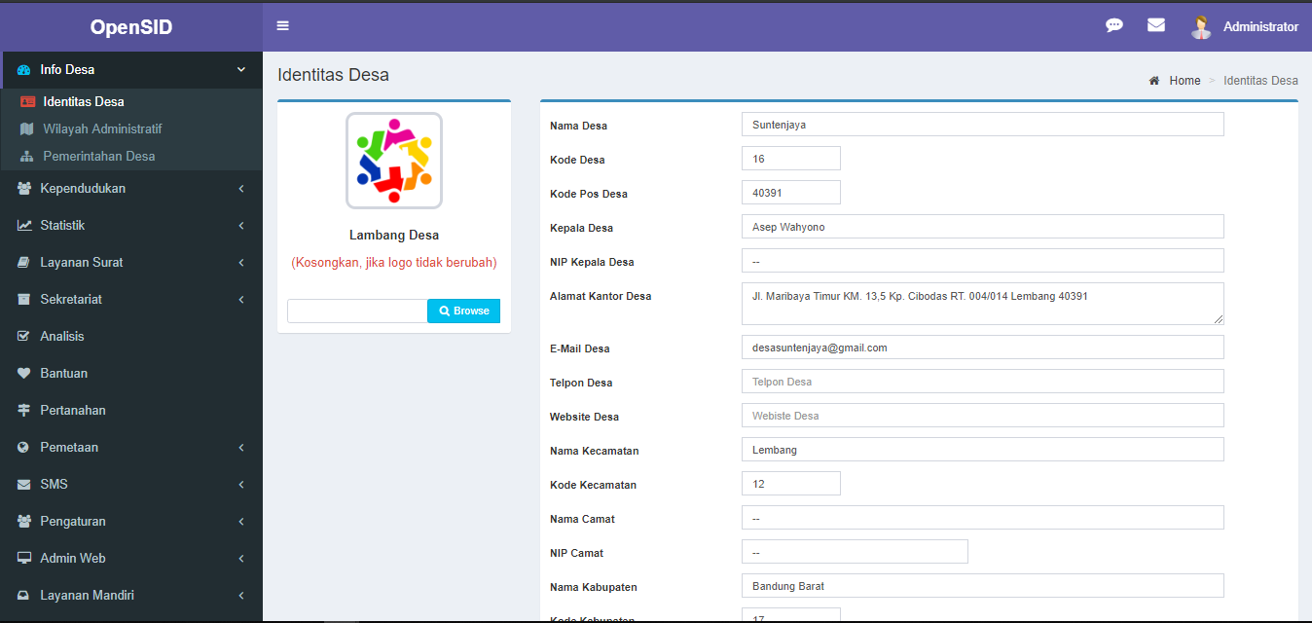

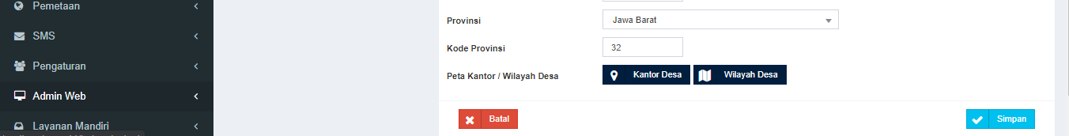

Setting web_theme



Style untuk setiap tema harus ada di folder tersendiri di bawah folder *desa/css*. Misalnya, untuk tema *hadakewa*, file styling yang digunakan oleh tema ini perlu diletakkan di folder *desa/css/hadakewa*.

Berikut ini contoh tampilan Web setelah mengubah setting web_theme menjadi *hadakewa*.



Jika setting *web_theme* dikosongkan atau dihapus, tema yang diaktifkan adalah tema *default* yang tersimpan di folder *desa/css/default*.

Menghapus index.php dari URL OpenSID



Di folder root (biasanya *htdocs*) disediakan berkas *htaccess.txt*. Jika server SID mengizinkan penggunaan *.htaccess*, ubah nama file *htaccess.txt* menjadi *.htaccess* untuk menghilangkan *index.php* dari URL OpenSID. Setelah itu, misalnya, modul Web yang biasanya diakses menggunakan URL [*http://localhost/index.php/first*](http://localhost/index.php/first) sekarang bisa diakses dengan URL [*http://localhost/first*.](http://localhost/first)

Apabila server SID tidak mengizinkan penggunaan .htaccess, perubahan nama berkas htaccess.txt menjadi .htaccess akan menyebabkan terjadinya error.

Perhatian: pada hosting, ada kalanya .htaccess tidak berfungsi, tetapi file .htaccess tetap disediakan oleh hosting secara default (walaupun mungkin tidak tampak di

File Manager CPanel). Dalam hal ini, anda akan mengalami error di mana halaman yang anda tuju, misalnya http://mulyajaya.next/index.php/surat, tidak ditemukan,

sedangkan yang muncul di address bar browser anda adalah http://mulyajaya.next/surat (yaitu, tidak ada 'index.php'). Jika ini terjadi, anda perlu hapus file .htaccess tersebut.

Biasanya pada File Manager CPanel, anda perlu mengaktifkan dulu setting untuk menampilkan

'hidden' (yang mulai dengan titik, seperti .htaccess) file, supaya bisa hapus.

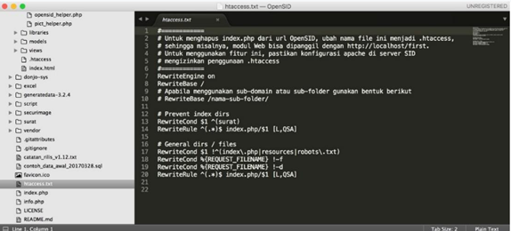

III. DATABASE

Ekspor Data Desa



Ekspor Data Penduduk Format Excel

Fitur ini meng-ekspor data penduduk dalam format yang bisa langsung diimpor dengan fitur *Impor Data Kependudukan*. Dengan demikian, apabila diperlukan, desa dapat mengekspor data penduduk untuk di-verifikasi/edit secara massal mempergunakan Excel. Misalnya, desa dapat memasukkan data penduduk awal mengikuti strategi berikut:

1. Impor data BIP, menggunakan fitur *Import BIP*.
2. Ekspor data penduduk ke format *Impor Data Kependudukan*, menggunakan fitur *Ekspor Data Penduduk Format Excel*.
3. Verifikasi data asal BIP dan edit untuk memutakhirkan data.
4. Impor balik data yang telah diverifikasi menggunakan fitur *Import Excel*.

Untuk mengekspor data penduduk dalam format *Import Excel*, klik tombol “Unduh” seperti terlihat di gambar berikut.

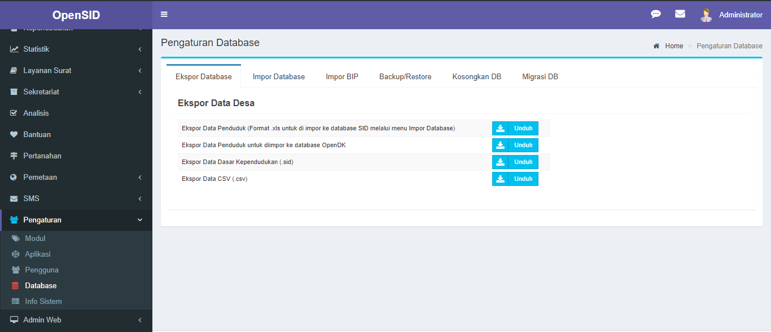

Ekspor Data CSV

Tombol *Ekspor Data CSV* mengekspor data penduduk dalam format CSV. Format ini biasanya digunakan untuk menyediakan data penduduk untuk diimpor ke aplikasi lain. Data dalam format CSV dapat juga diedit menggunakan Excel atau aplikasi spreadsheet lainnya.

Kosongkan Database SID

Biasanya pada saat menginstall SID, desa mengimpor data awal yang merupakan contoh yang disediakan agar pengguna dapat mempelajari fitur SID. Data awal tersebut tentunya mengandung data contoh yang bukan data desa.

Sebelum memasukkan data desa yang sebenarnya ke dalam database SID, data contoh tersebut perlu dikosongkan dulu. Pengosongan ini dapat dilakukan dengan mudah di laman Backup/Restore, seperti terlihat di gambar berikut. Fitur ini akan menghapus semua data contoh, termasuk data penduduk, data analisis, program bantuan, menu web, artikel dsbnya.

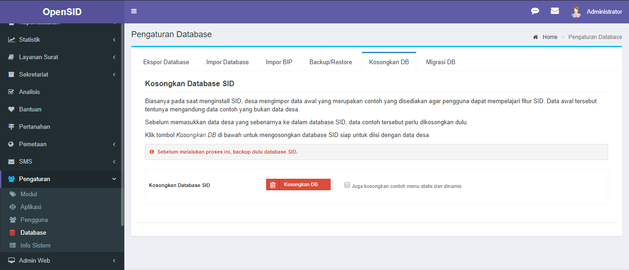

Migrasi DB



Fitur ini melakukan migrasi database SID ke struktur database OpenSID terkini. Jalankan migrasi setelah melakukan upgrade ke versi OpenSID baru, apabila catatan rilis tersebut menyatakan adanya perubahan struktur database. Catatan setiap rilis disediakan pada setiap rilis di [https://github.com/eddieridwan/OpenSID/releases.](https://github.com/eddieridwan/OpenSID/releases)

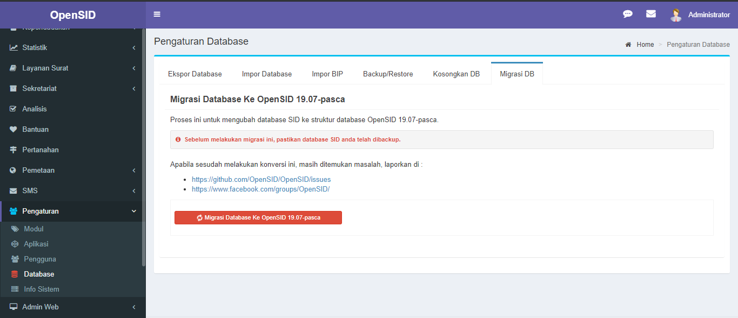

Fitur ini juga dapat digunakan untuk membantu pengguna SID CRI (3.04, 3.10)

memindahkan database mereka ke format OpenSID, tanpa kehilangan data.

IV. ADMIN WEB ( PENGELOLAAN WIDGET)

Laman Widget

Seperti terlihat di gambar di atas, *widget* adalah tampilan persegi empat di *sidebar* yang menyediakan fitur-fitur seperti *Layanan Mandiri*, *Arsip Artikel*, *Lokasi Kantor Desa*, dan sebagainya.

Pengelolaan *widget* dilakukan di laman Widget. Untuk ke laman Widget, klik *Admin Web*

* *Widget*, seperti terlihat di gambar berikut.



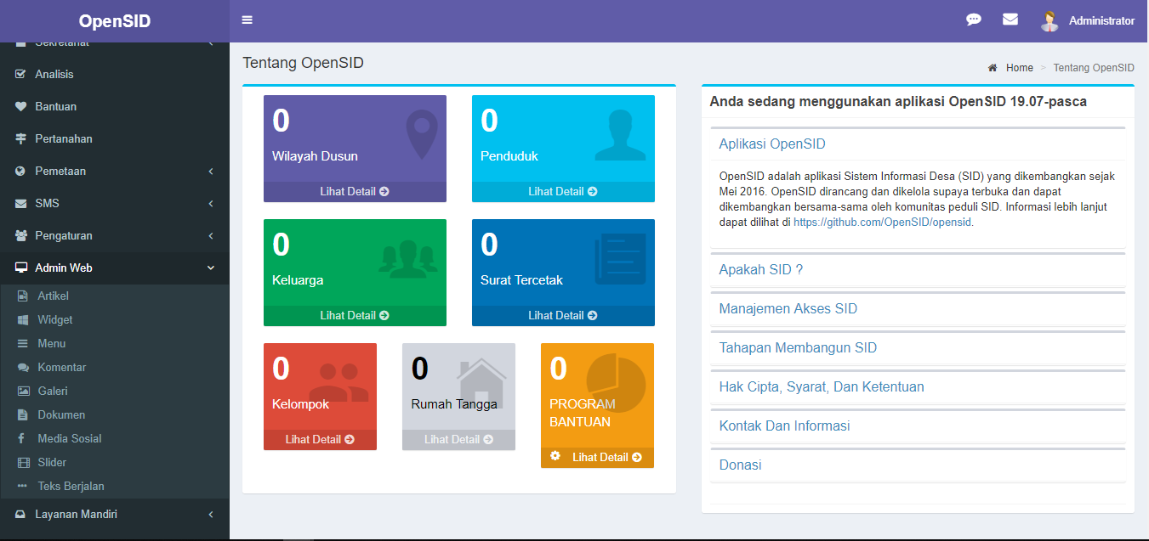

**2**

**1**

Ada tiga jenis widget:

1. **Sistem**, widget yang disediakan sistem. Widget sistem tidak bisa diubah ataudihapus.
2. **Statis**, widget yang dibuat pengguna, yang penerapannya mempergunakanscript PHP, seperti halnya widget sistem.
3. **Dinamis**, widget yang dibuat pengguna, yang penerapannya sebagai scriptHTML.

Menambah Widget



Untuk menambah widget, klik tombol *Tambah Widget Baru*, seperti terlihat di gambar berikut.

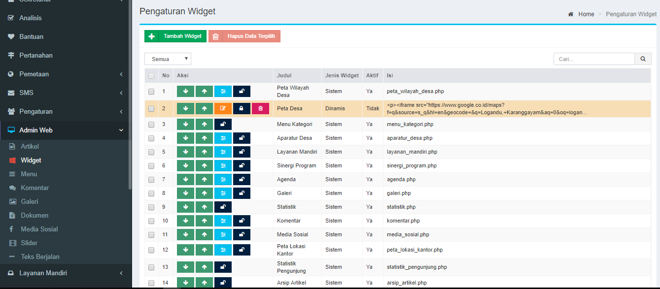

Widget Dinamis

Untuk menambahkan widget *dinamis*, pilih jenis widget *dinamis* dan isi form yang ditampilkan dengan script HTML yang diperlukan. Klik *Simpan* untuk menyimpan script yang telah diisi itu.

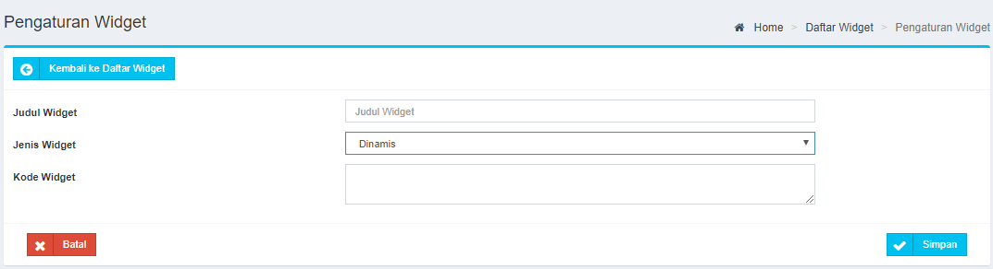

**4**

**3**

**2**

**1**

Script HTML widget *dinamis* disimpan di database SID.

Di *contoh_data_awal_[tgl].sql* yang ada di rilis OpenSID, disediakan contoh widget *dinamis*. Pelajari widget itu untuk melihat contoh script HTMl untuk

menampilkan widget.

Widget Statis

Sebelum menambahkan widget *statis* di laman Widget, file script PHP yang menampilkan widget itu perlu dibuat dulu. File script file itu perlu disimpan di folder *desa/widget*.

Setelah file script PHP untuk widget tersebut selesai disusun, masukkan nama file script tersebut ke form isian seperti terlihat di gambar berikut.

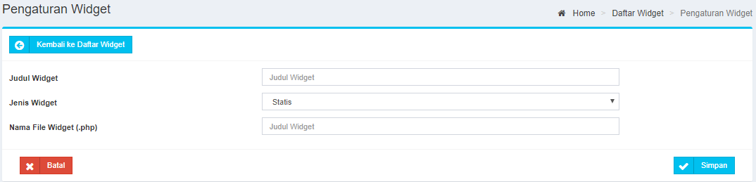

**4**

**2**

**3**

**1**

Contoh script PHP widget *sistem* (bentuknya serupa dengan widget *statis*) dapat dilihat di folder *donjo-app/views/widgets*.

Aktifkan/Non-aktifkan Widget



Untuk meng-aktifkan atau non-aktifkan suatu widget, klik tombol seperti terlihat di gambar berikut.

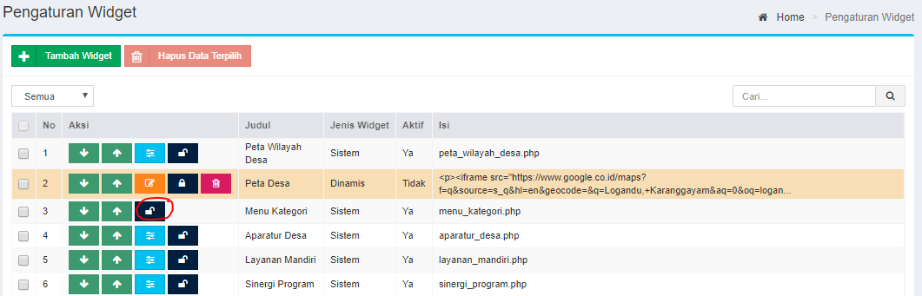

Widget yang aktif akan ditampilkan di *sidebar* website desa.

Mengubah Urutan Penampilan Widget



Widget yang aktif akan ditampilkan di *sidebar* web dengan urutan seperti tampak di laman Widget. Masing-masing widget bisa dinaikkan atau diturunkan dalam urutan ini dengan menekan tombol seperti terlihat di gambar berikut.

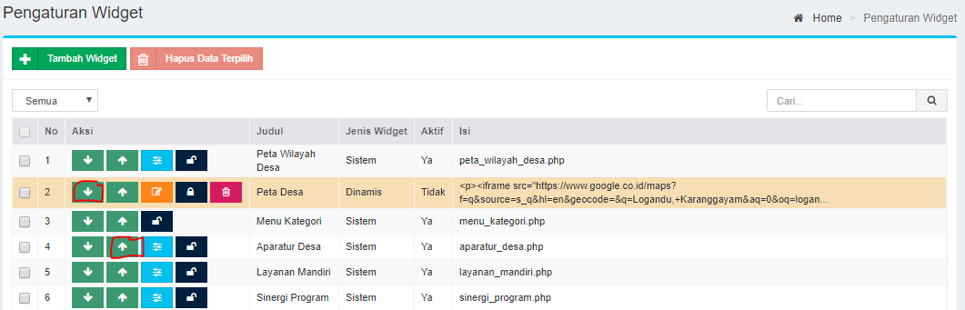

Mengubah Widget



Untuk mengubah isi suatu widget, klik tombol seperti terlihat di gambar berikut.

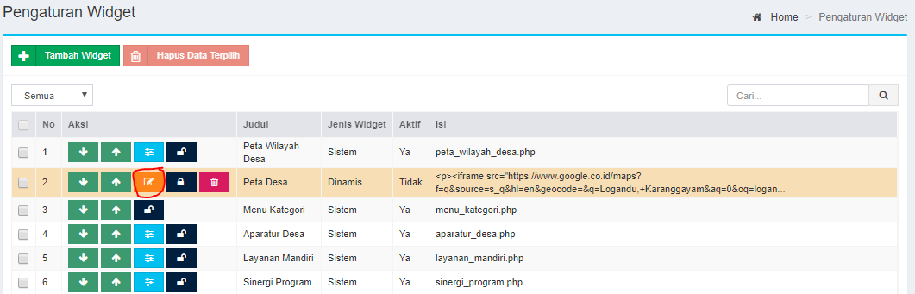

Mengubah Widget Sistem

Widget sistem tidak untuk diubah (tidak ada menu ubah untuk widget sistem di Admin Web > Widget).

Perhatikan bahwa semua widget sistem jenis statis, yaitu ada script php-nya. Apabila anda ingin menyesuaikan widget yang disediakan sistem, misalnya widget *Komentar*, caranya dengan membuat salinannya:

1. Copy *views/widgets/komentar.php* ke *desa/widgets/komentar.php*
2. Ubah file *desa/widgets/komentar.php* sesuai kebutuhan
3. Buat widget statis baru, mengikuti panduan di atas, dengan memasukkan nama file widget 'komentar.php'
4. Non-aktifkan widget sistem *Komentar*
5. Aktifkan widget baru anda dan sesuaikan urutannya menurut kebutuhan Menghapus Widget



Untuk menghapus suatu widget, klik tombol seperti terlihat di gambar berikut. Di dialog yang ditampilkan, klik *Ya* untuk konfirmasi widget akan dihapus. Widget sistem tidak bisa dihapus.

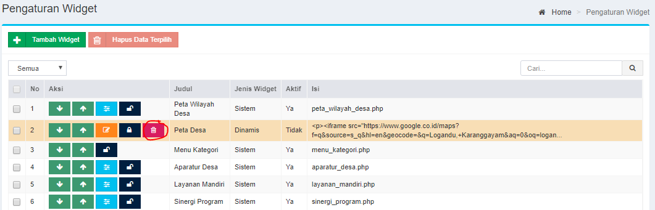

Mencari Widget



Untuk mencari widget berdasarkan judul dan isinya, masukkan kata yang dicari ke dalam kotak isian seperti terlihat di gambar berikut, dan klik *Cari*. Widget yang judul atau isinya berisi kata yang dicari akan ditampilkan.

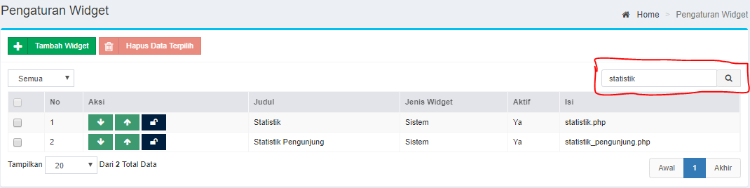

Pengaturan Widget



Bagi widget sistem yang dapat diubah settingnya oleh pengguna, kolom *Aksi* di halaman Widget menampilkan tombol *Admin* yang bila di-klik akan membuka halaman pengaturan widget yang bersangkutan.

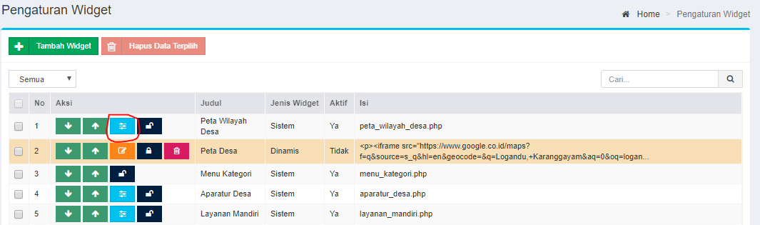

V.MENU STATIS

Pengelolaan Menu Statis



Seperti tampak di gambar berikut, *menu statis* adalah menu yang ditampilkan di bagian atas penampilan laman web. Masing-masing menu bisa berisi *sub menu*. Menu statis biasanya dipergunakan untuk menampilkan artikel yang bersifat statis, yang isinya jarang berubah, yang bukan bersifat informasi sesaat.

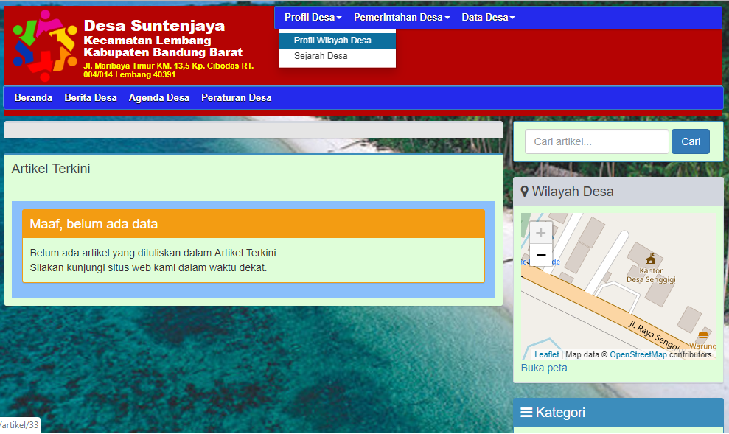

**Sub-Menu Statis**

**Menu Statis**

Panduan Mengubah Menu Statis

Untuk pergi ke halaman *Menu Statis*, di modul Administrasi, klik *admin Web > Menu*. Akan tampak halaman seperti gambar berikut.

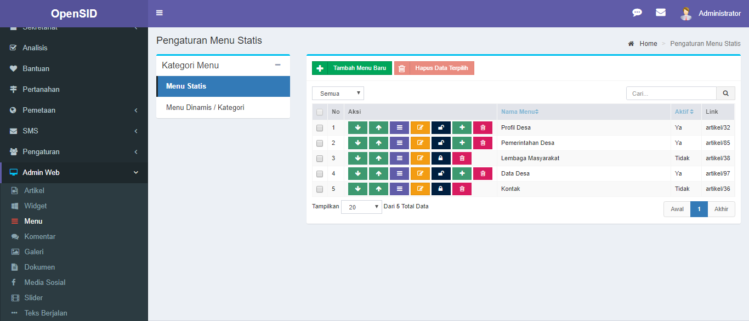

Selanjutnya pilih Menu Statis seperti tampak pada gambar berikut.



Menambahkan Menu Baru

Untuk menambahkan menu baru, klik tambah menu baru lalu isi nama menu dan pilih link yang akan terhubung dengan menu tersebut seperti gambar berikut. (ket: menu tidak bisa lebih dari 5)

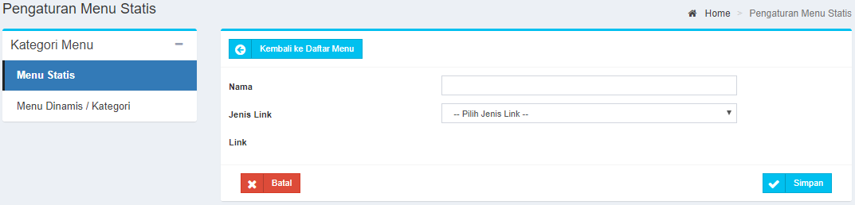

**3**

**2**

**1**

Menampilkan sub menu

Untuk menampilkan sub menu dari suatu menu utama, klik tombol *Rincian* pada menu itu, seperti tampak di gambar berikut.

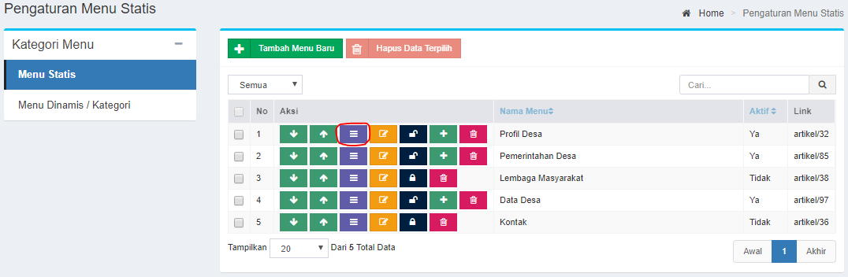

Menambah sub menu, mengubah data, hapus data dan menon-aktifkan menu

1. Untuk menambah sub menu, klik tanda **+** pada menu yang sudah dibuat.
2. Untuk mengubah data, klik tanda pensil pada menu.
3. Untuk hapus data, klik tanda tong sampah pada menu.
4. Untuk menon-aktifkan, klik tanda gembok pada menu. Tampak seperti gambar berikut.

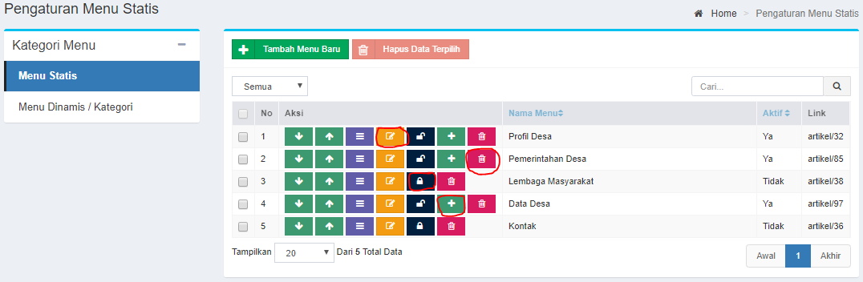

**4**

**3**

**2**

**1**

Untuk menambah sub menu pada "menu statis" seperti tampak pada gambar di bawah.

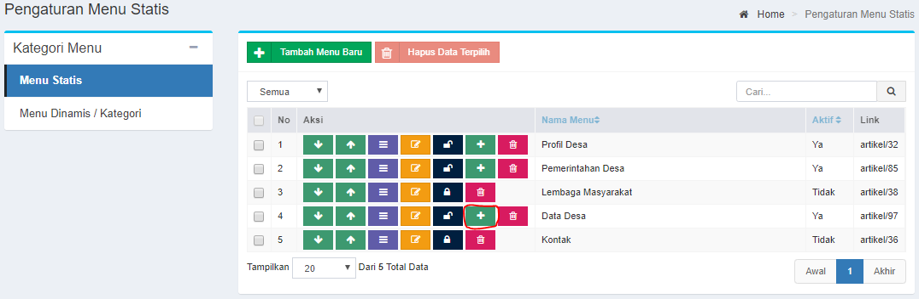

**2**

**1**

Ketika di ketikan "keyword judul artikel" link yang akan di tuju, tampak seperti gambar di bawah.

Maka "saran judul artikel" yang akan muncul hanya artikel yang berada di halaman statis seperti gambar di bawah ini.

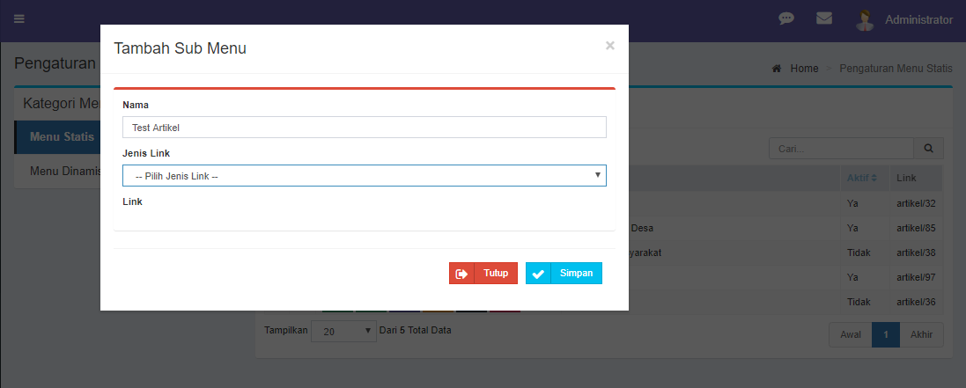

**1. Nama Artikel**

**2. Jenis Link**

Mengubah urutan menu

Urutan menu menentukan urutan penampilan menu di modul web. Urutan ini dapat diubah.

Seperti tampak pada gambar berikut:

1. Untuk menaikkan menu pada urutan, klik tanda panah ke atas.
2. Untuk menurunkan menu pada urutan, klik tanda panah ke bawah.

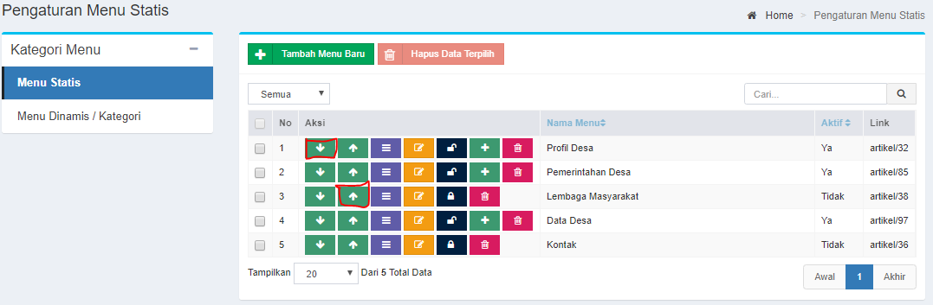

**2**

**1**

Mengelola Menu Peragaan Statistik

Pada menu statis, website desa sering menyediakan pilihan menu untuk menampilkan peragaan statistik. Menu peragaan statistik mempunyai link khusus. Panduan mengelola menu peragaan statistik dapat dilihat di bawah ini:

Menu-Peragaan-Statistik.

Pada menu statis, website desa sering menyediakan pilihan menu untuk menampilkan peragaan statistik. SID menyediakan beberapa peragaan statistik data penduduk yang dijelaskan di bawah.



Berikut ini langkah-langkah untuk menampilkan peragaan statistik yang disediakan oleh SID:

1. Pergi ke halaman tempat mengubah menu statis: Administrasi > Admin Web > Menu > Menu Statis

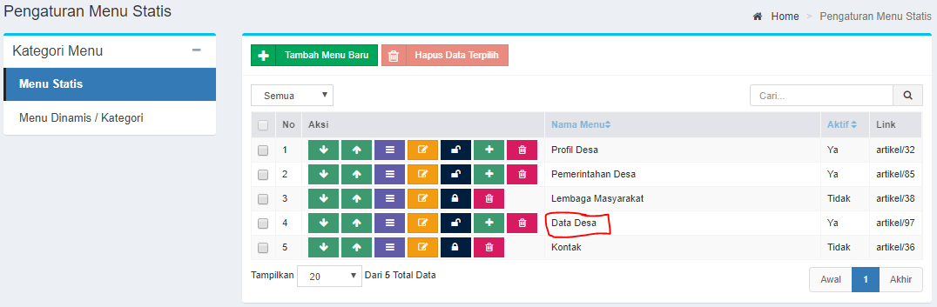

**1**

**2**

1. Tampilkan rincian menu yang berisi submenu peragaan *statistic*

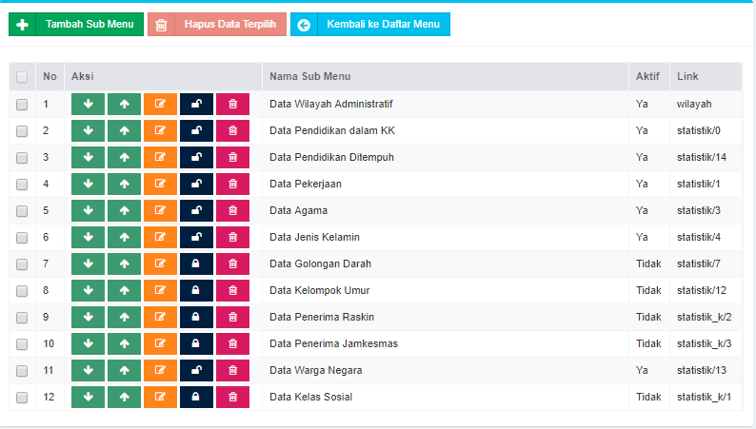

**Submenu Statistik**

**Link Statistik**

Peragaan Statistik Yang Tersedia

|  |  |
| --- | --- |
| **Link** | **Statistik Yang Diperagakan** |
|  |  |
| data_analisis | Peragaan Daftar Agregasi Data Analisis Desa |
|  |  |
| dpt | Data Calon Pemilih Berdasarkan Wilayah |
|  |  |
|  |  |
| wilayah | Data Demografi Berdasar Populasi Per Wilayah |
|  |  |
| statistik/0 | Data Pendidikan dalam KK |
|  |  |
|  |  |
| statistik/1 | Data Pekerjaan |
|  |  |
| statistik/2 | Data Status Perkawinan |
|  |  |
|  |  |
| statistik/3 | Data Agama |
|  |  |
| statistik/4 | Data Jenis Kelamin |
|  |  |
|  |  |
| statistik/5 | Data Warga Negara |
|  |  |
| statistik/6 | Data Status |
|  |  |
|  |  |
| statistik/7 | Data Golongan Darah |
|  |  |
| statistik/9 | Data Cacat |
|  |  |
|  |  |
| statistik/10 | Data Sakit Menahun |
|  |  |
| statistik/13 | Data Umur (Detail) |
|  |  |
|  |  |
| statistik/14 | Data Pendidikan Sedang Ditempuh |
|  |  |

|  |  |  |
| --- | --- | --- |
| **Link** |  | **Statistik Yang Diperagakan** |
|  |  |  |
| statistik/15 |  | Data Umur |
|  |  |  |
|  |  |  |
| statistik/16 |  | Data Akseptor KB |
|  |  |  |
| statistik/17 |  | Data Akta Kelahiran |
|  |  |  |
|  |  |  |
| statistik/kelas_sosial |  | Data Klasifikasi Sosial, berdasarkan tingkatan Keluarga Sejahtera dari |
|  | BKKBN |

Peragaan Statistik Program Bantuan

Program Bantuan dikelola di laman Program Bantuan, seperti terlihat di gambar berikut. Masing-masing desa membuat program bantuan sesuai kebutuhan desa.

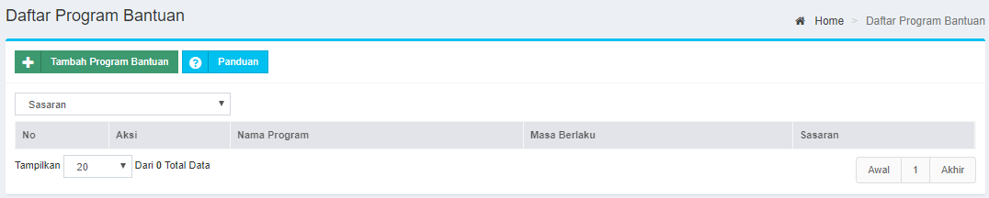

Membuat Artikel Statis



Untuk pergi ke halaman *Artikel Statis*, di halaman home_desa, klik *Admin Web > Artikel*.

Akan tampak halaman seperti gambar berikut.

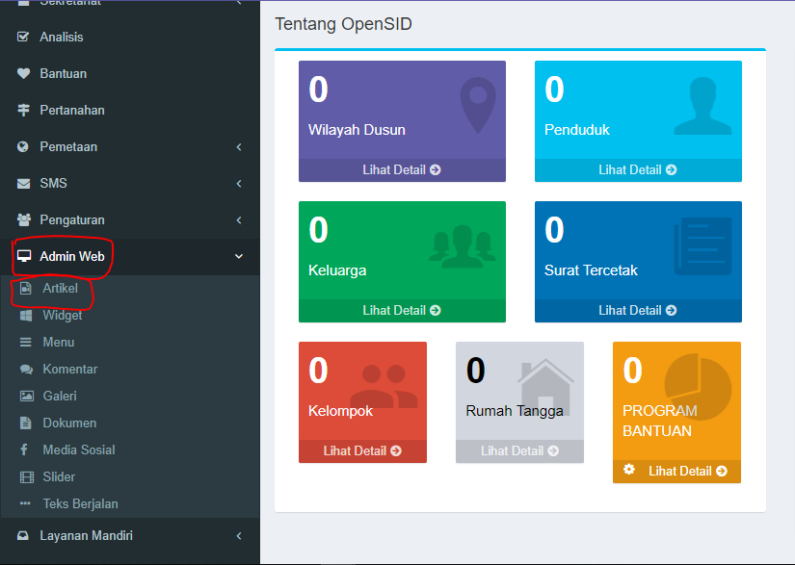

**2**

**1**

Selanjutnya, untuk membuat artikel statis klik _Halaman Statis > klik Tambahkan Artikel Statis Baru, seperti pada gambar berikut.

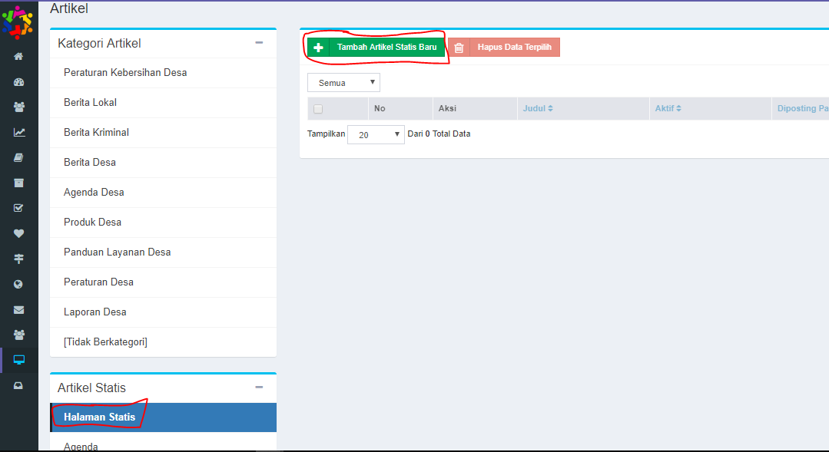

**2**

**1**

Setelah form artikel statis terbuka, isi judul artikel, isi artikel dan klik simpan. Tampak seperti gambar berikut.

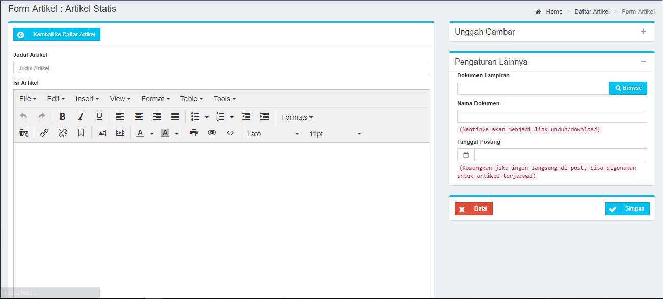

**Simpan**

Isi Artikel

**Judul Artikel**

Aksi Lain Pada Artikel



Di kolom *Aksi* pada daftar artikel terlihat berbagai tombol untuk mengubah, menghapus dan aksi lain pada artikel. Keterangan aksi yang tersedia bagi artikel dijelaskan di panduan

VI. MENU DINAMIS

Pengelolaan Menu Dinamis



Seperti tampak di gambar berikut, *menu dinamis* adalah menu yang ditampilkan di bagian menu utama penampilan laman web. Masing-masing menu bisa berisi *sub menu*. Menu dinamis biasanya dipergunakan untuk menampilkan artikel yang bersifat dinamis, yang isinya bersifat informasi sesaat, seperti artikel berita.

Menu dinamis juga disebut sebagai *kategori*. Berbeda dengan *menu statis*, yang hanya menampilkan satu artikel, suatu *kategori* bisa menampilkan beberapa artikel yang dikaitkan dengan *kategori* tersebut.

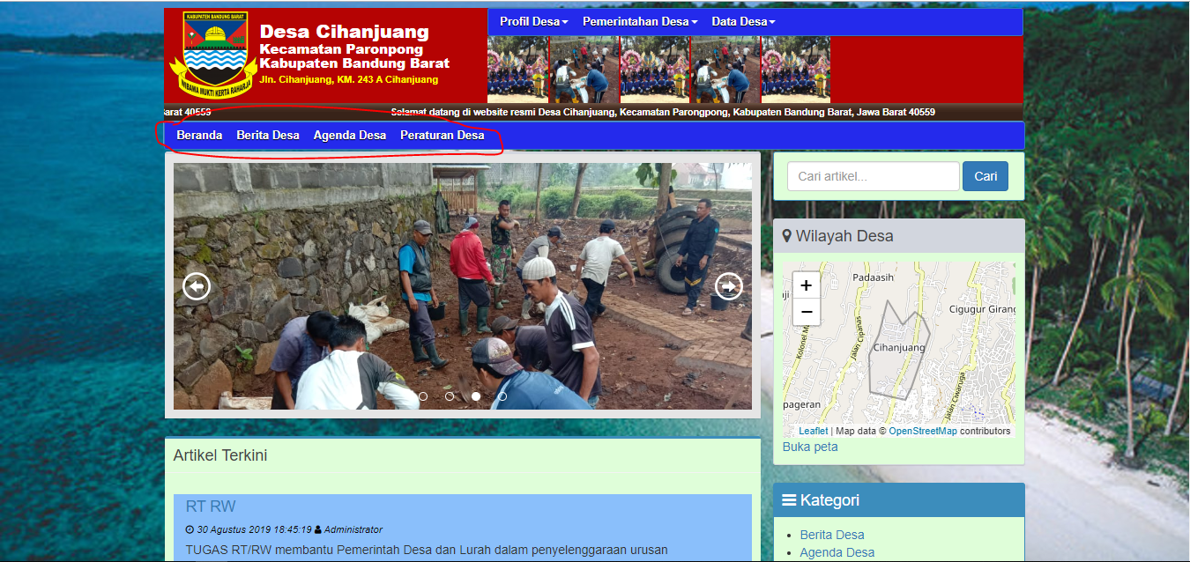

Panduan Mengubah Menu Dinamis

Untuk pergi ke halaman pengelolaan *Menu Dinamis*, di modul Administrasi, klik *Admin* *Web > Menu > Kategori/Menu Dinamis*, seperti terlihat di gambar berikut.

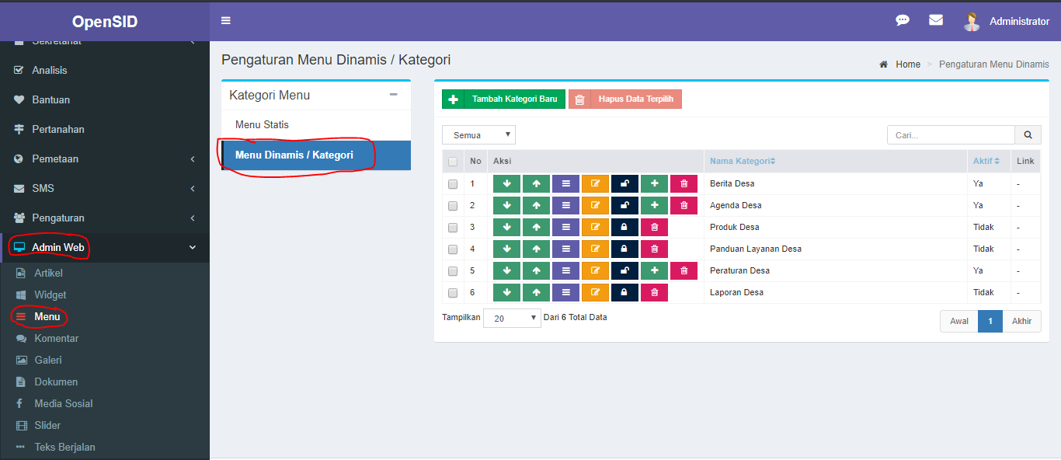

**3**

**2**

**1**

Menambah Menu Baru

Untuk menambah menu baru, klik tombol *Tambah kategori baru*, lalu isi nama menu dan klik *Simpan*.

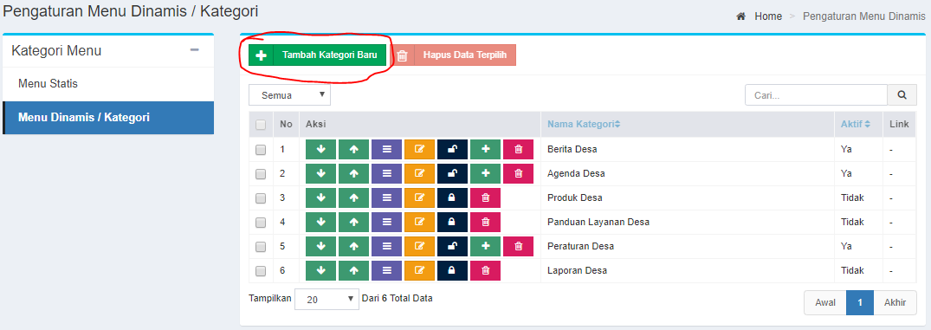

Menampilkan sub menu

Untuk menampilkan sub menu dari suatu menu utama, klik tombol *Rincian* pada menu itu, seperti tampak di gambar berikut.

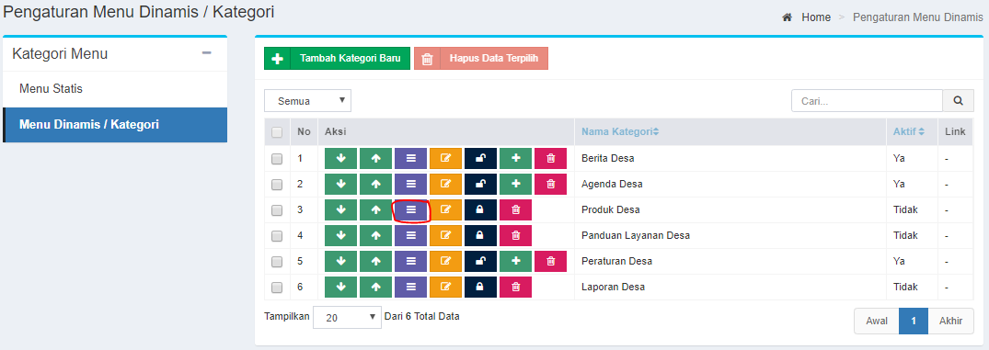

Menambah sub menu, mengubah data, hapus data dan menon-aktifkan menu

Seperti tampak pada gambar di bawah:

1. Untuk menambah sub menu, klik tanda **+** pada menu yang sudah dibuat.
2. Untuk mengubah data menu, klik tanda pensil pada menu.
3. Untuk menghapus menu, klik tanda tong sampah pada menu.
4. Untuk menon-aktifkan menu, klik tanda gembok pada menu.

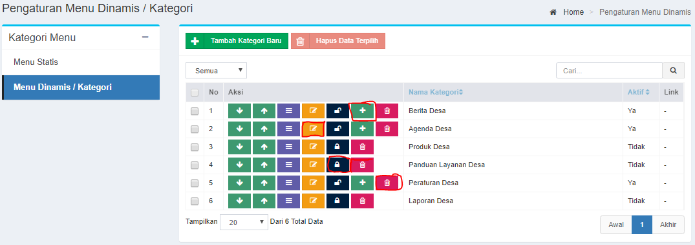

**3**

**4**

**2**

**1**

Mengubah urutan menu

Urutan menu menentukan urutan penampilan menu di modul web. Urutan ini dapat diubah.

Seperti tampak pada gambar berikut:

1. Untuk menaikkan menu pada urutan, klik tanda panah ke atas.
2. Untuk menurunkan menu pada urutan, klik tanda panah ke bawah

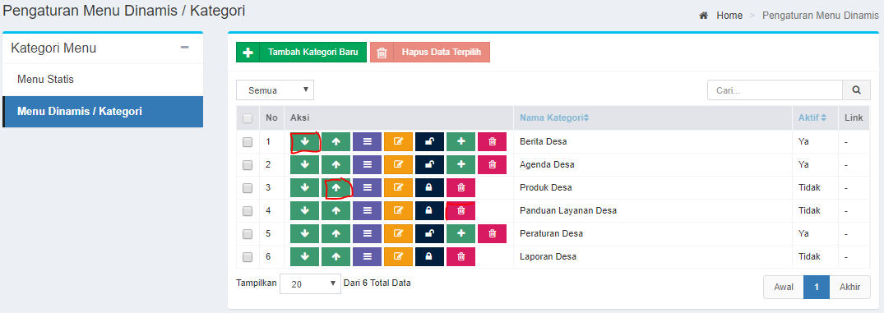

**2**

**1**

Proses untuk mengubah urutan sub menu sama seperti yang dijelaskan sebelumnya.

Artikel Dinamis



Untuk pergi ke halaman Artikel Dinamis, di modul Administrasi, klik Admin Web > Artikel. Akan tampak halaman seperti gambar berikut.

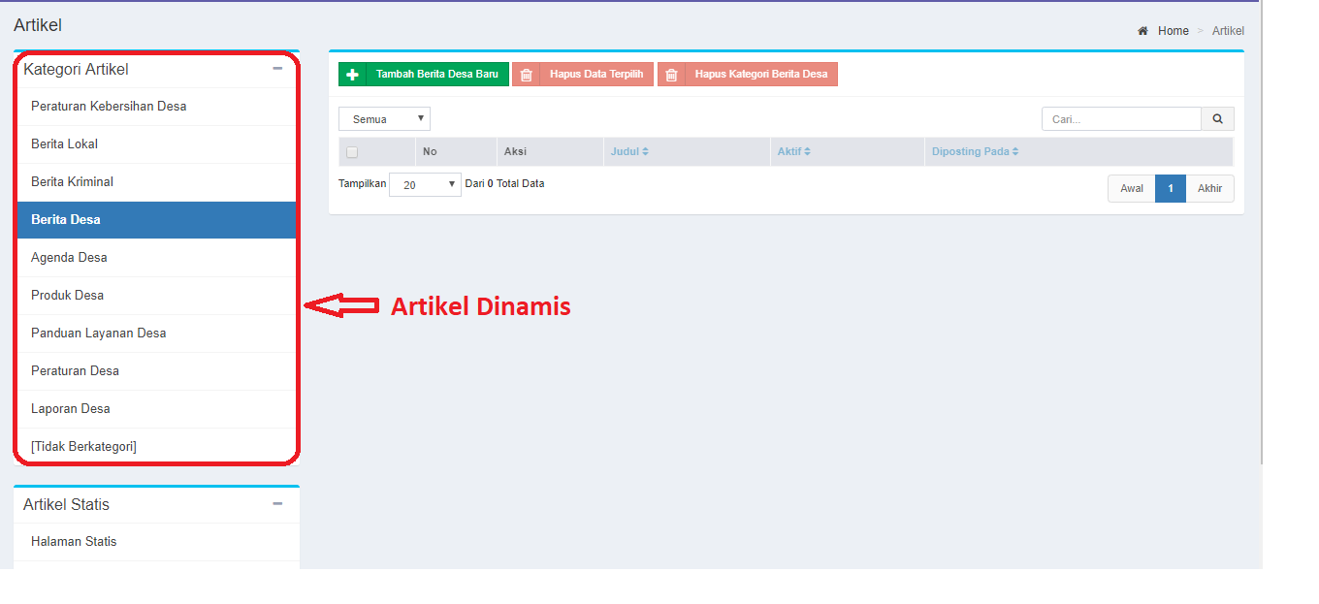

Membuat Artikel Dinamis

Selanjutnya, untuk membuat artikel dinamis harus membuat kategori artikel seperti sebelumnya. Kita ambil contoh membuat artikel untuk kategori Peraturan Nikah. klik Peraturan Nikah > Tambah Peraturan NIkah Baru. Akan tampak seperti gambar berikut.

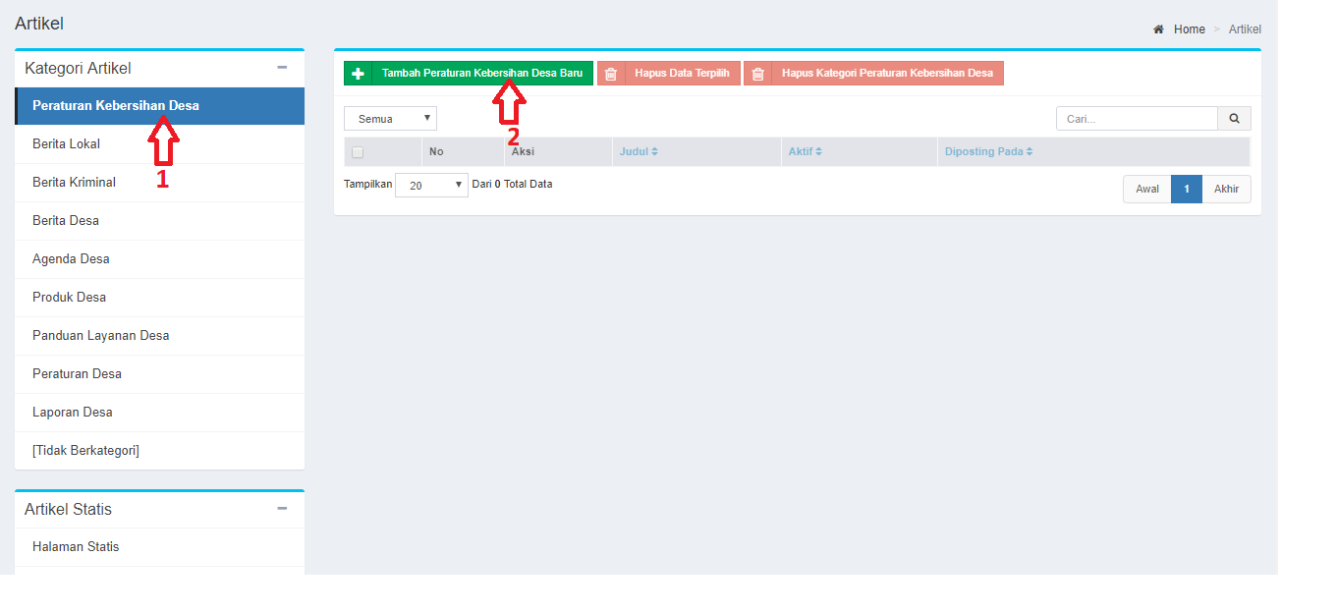

Setelah Form artikel Peraturan Kebersihan Desa terbuka. Isi Judul arikel, isi artikel dan klik simpan.

Tampak seperti gambar berikut.

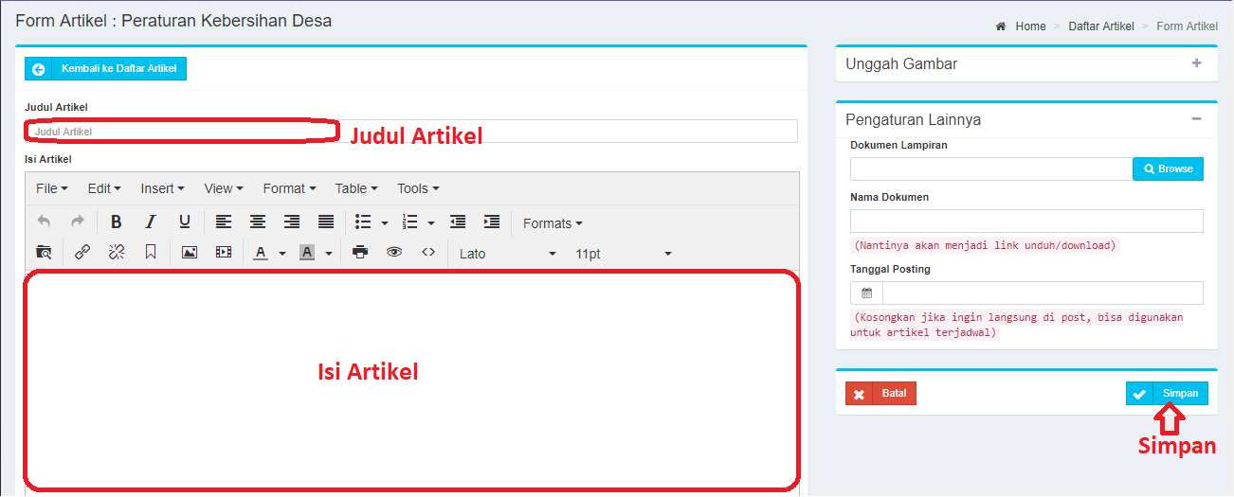

Menutup/buka Komentar Bagi Artikel

Tampilan artikel pada website desa menyediakan form komentar. Pengunjung website desa dapat mengirimkan komentar mempergunakan form tersebut. Jika komentar tidak diinginkan bagi suatu artikel, komentar dapat ditutup dengan menekan tombol seperti terlihat di gambar berikut. Untuk membuka komentar kembali, klik tombol itu sekali lagi.

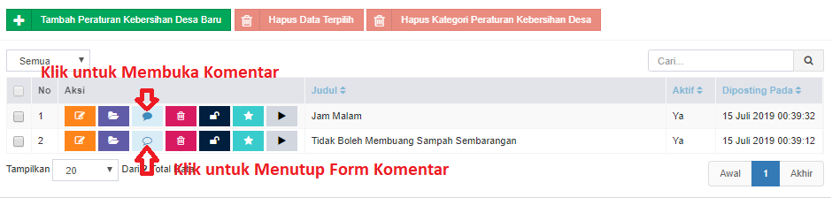

Ganti Kategori Artikel

Setiap artikel dinamis mempunyai satu kategori. Kategori itu menentukan di menu mana artikel tersebut ditampilkan di modul Web. Kategori awal ditentukan pada saat artikel pertama kali dibuat.

Untuk mengubah kategori suatu artikel, pada halaman *Admin Web > Artikel* klik tombol seperti terlihat di gambar berikut. Pilih kategori baru untuk artikel tersebut dan

klik *Simpan*. Selanjutnya, artikel tersebut akan tampil di menu kategori baru itu di modul Web.

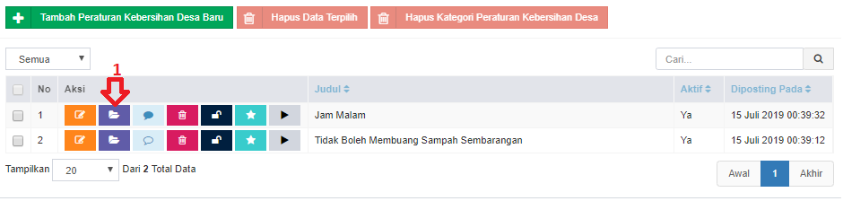

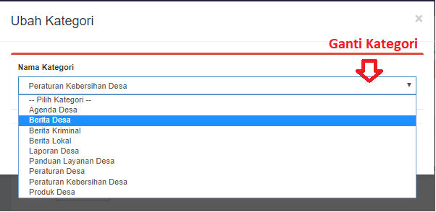

VII. PENGELOLAAN KOMENTAR

Tampilan artikel pada website desa menyediakan form komentar. Pengunjung website desa dapat mengirimkan komentar mempergunakan form tersebut, seperti terlihat di gambar berikut.

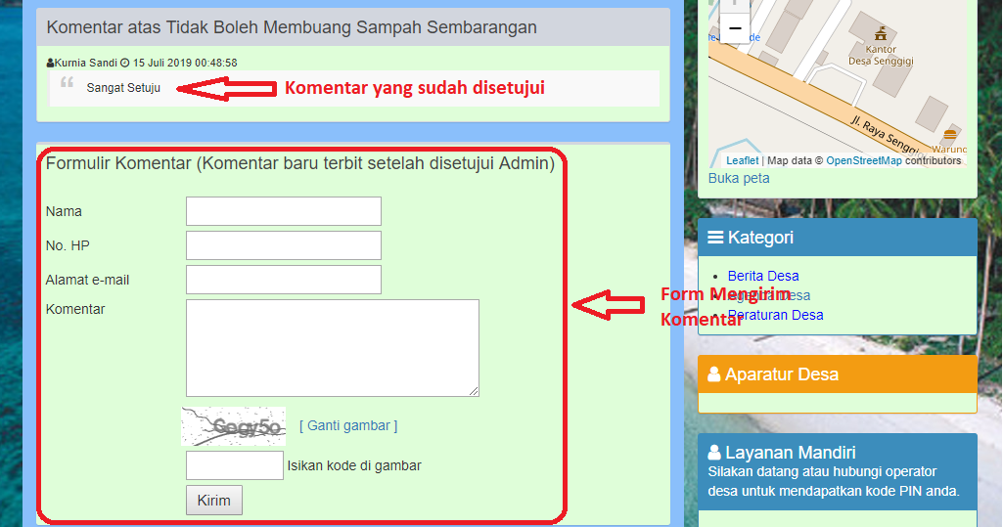

Komentar yang dikirim perlu disetujui dulu sebelum ditampilkan. Fitur untuk mengelola komentar dijelaskan berikut ini.

Laman Komentar



Pengelolaan komentar artikel dilakukan di laman *Komentar*. Pergi ke laman tersebut dengan menekan *Admin Web > Komentar*.

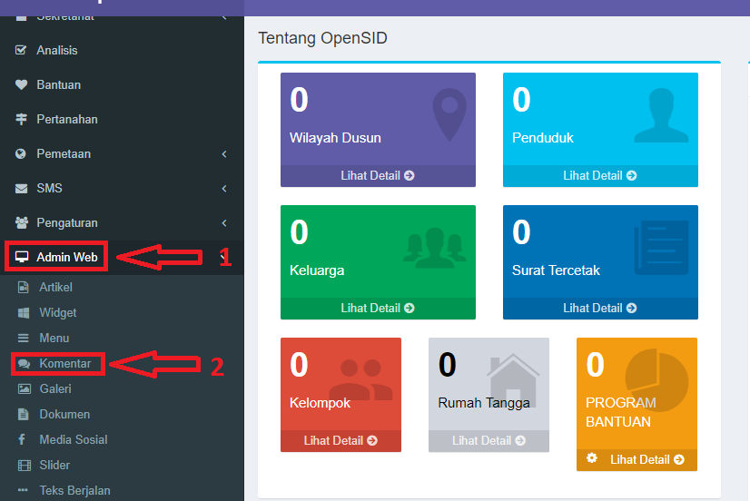

Seorang staf kantor desa perlu ditugaskan untuk memeriksa laman *Komentar* setiap hari untuk memroses komentar yang dikirim oleh pengunjung website desa. Petugas tersebut perlu menentukan apakah komentar yang masuk akan:

* disetujui untuk di aktifkan, atau
* dihapus, karena tidak relevan

Apabila dianggap perlu, petugas itu dapat mengubah isi suatu komentar sebelum komentar itu disetujui. Petugas itu juga berperan untuk menanggapi suatu komentar, misalnya dengan memberi komentar tanggapan di tampilan artikel yang bersangkutan di website desa.

Aktifkan/Non-aktifkan Komentar



Untuk meng-aktifkan atau non-aktifkan suatu komentar, klik tombol seperti terlihat di gambar berikut.

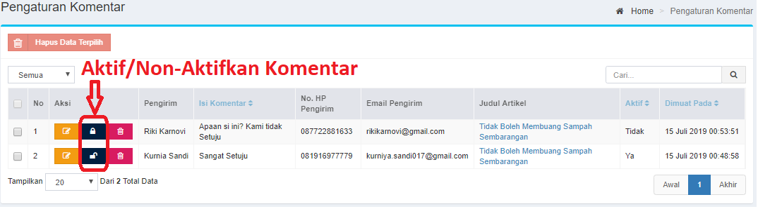

Komentar yang aktif akan ditampilkan di artikel yang bersangkutan, di website desa.

Mengubah Komentar



Untuk mengubah isi suatu komentar, klik tombol seperti terlihat di gambar berikut.

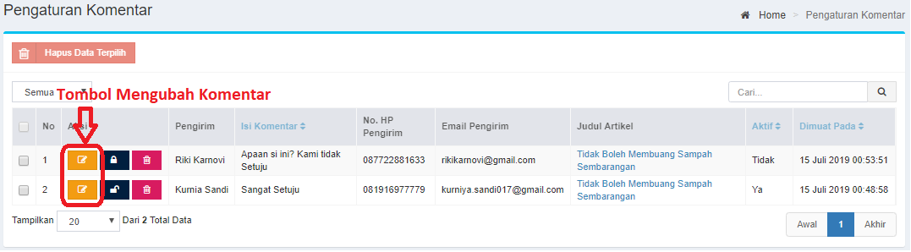

Di form yang ditampilkan, lakukan perubahan yang diinginkan dan klik *Simpan* untuk menyimpan perubahan tersebut.

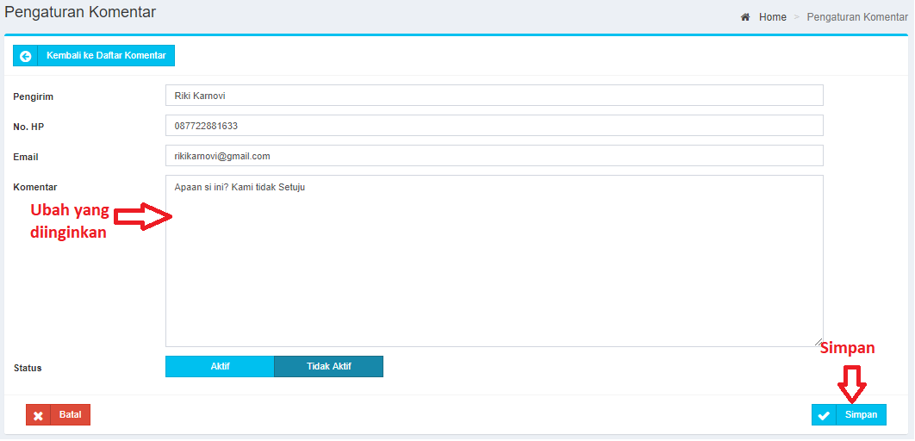

Menghapus Komentar



Untuk menghapus suatu komentar, klik tombol seperti terlihat di gambar berikut. Di dialog yang ditampilkan, klik *Ya* untuk konfirmasi komentar akan dihapus.

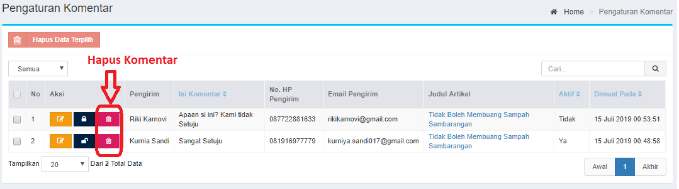

Beberapa komentar dapat dihapus sekaligus, dengan mencentang komentar yang akan dihapus, dan kemudian menekan tombol *Hapus*, seperti terlihat di gambar berikut. Di dialog yang tampil, klik *Ya* untuk konfirmasi.

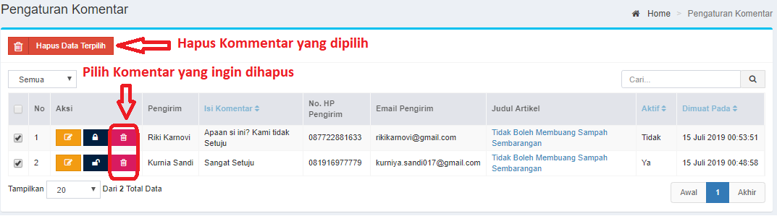

Mencari Komentar



Untuk mencari komentar berdasarkan isinya, masukkan kata yang dicari ke dalam kotak isian seperti terlihat di gambar berikut, dan klik Cari. Komentar yang isinya berisi kata yang dicari akan ditampilkan.

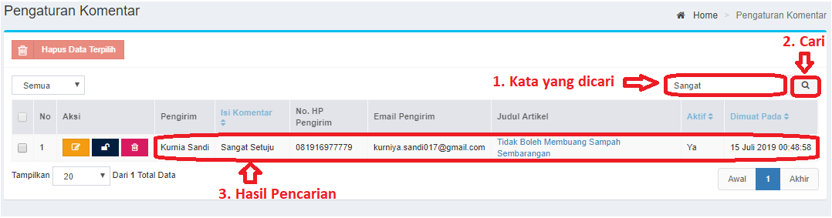

Memilah Komentar



Daftar komentar bisa dipilah berdasarkan status aktif atau non-aktif. Untuk memilah daftar komentar, pilih status yang diinginkan seperti terlihat di gambar berikut. Komentar dengan status yang dipilih akan ditampilkan.

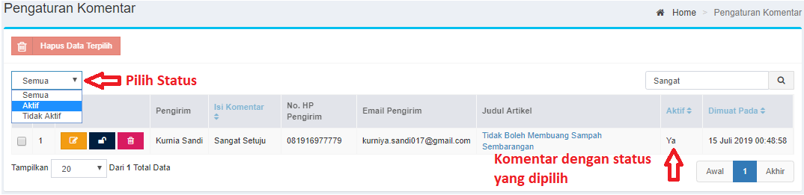

**VIII. PENGELOLAAN GALERY**

*Galeri* adalah fitur untuk menampilkan gambar di Modul Web yang disusun ke dalamalbum-album. Widget untuk menampilkan *galeri* ada di *sidebar* Web. Pengelolaan *galeri* dijelaskan berikut ini.

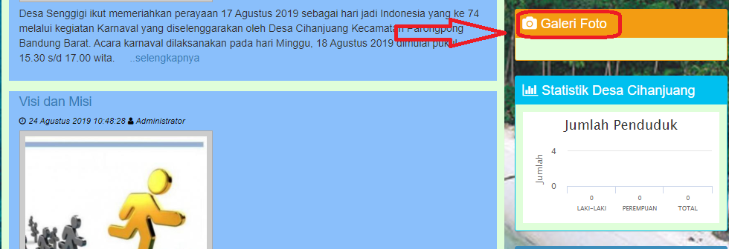

Hasil :

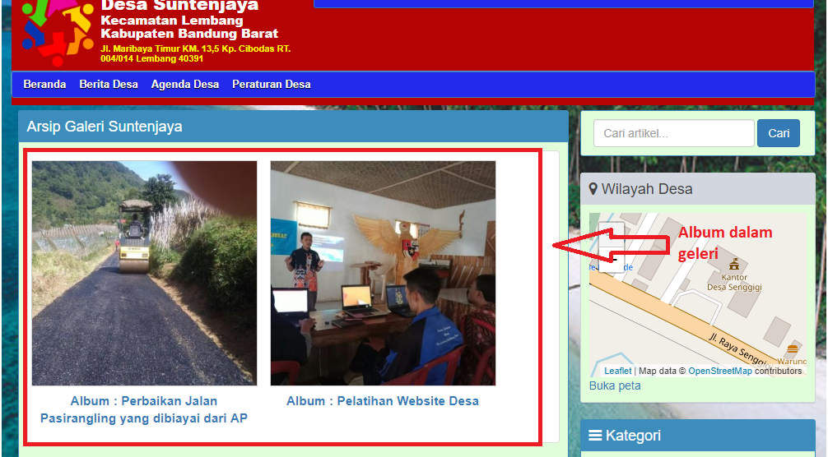

Tabel Galeri



Pengelolaan *galeri* dilakukan di laman Galeri. Untuk pergi ke laman Galeri, klik Admin Web > Galeri.

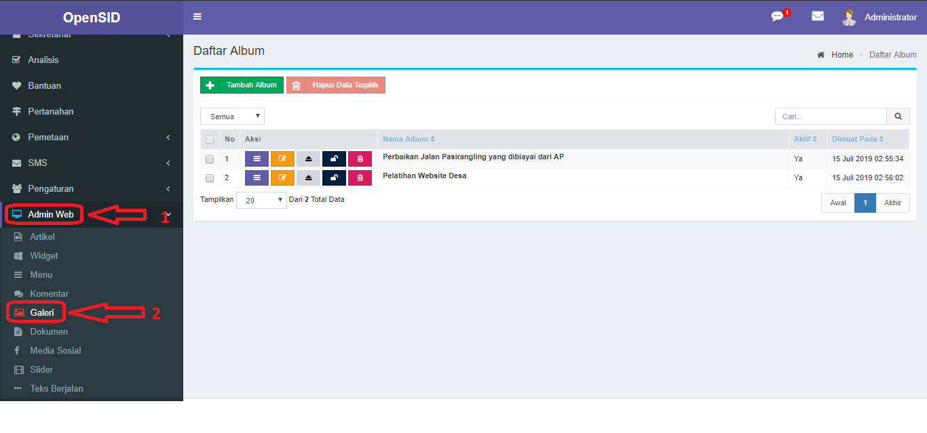

Album

Tambahkan Album Baru



Untuk menambah album baru, klik tombol *Tambah Album Baru*

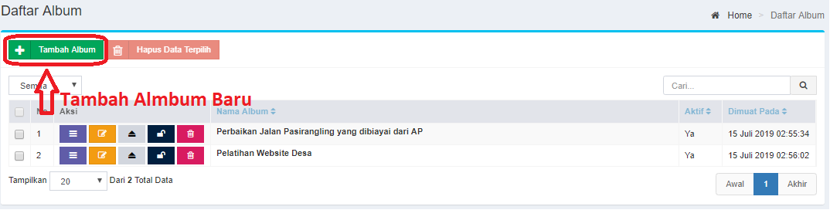

Di form yang ditampilkan, isi Nama Album dan unggah gambar yang akan dipergunakan sebagai *cover* untuk album tersebut. Gambar *cover* ini akan ditampilkan sebagai gambar album di Arsip Galeri di Modul Web. Klik *Simpan* untuk menyimpan data album baru itu.

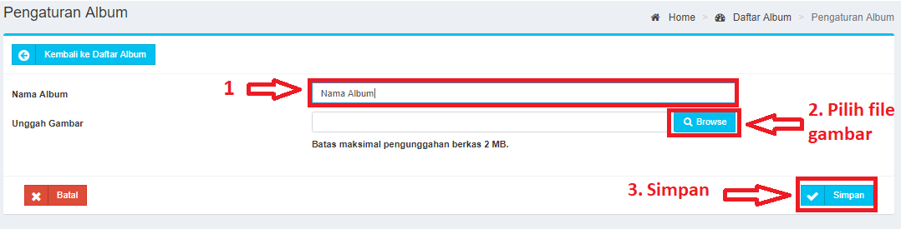

Ubah Data Album



Untuk mengubah data suatu album, klik tombol seperti terlihat di gambar berikut.

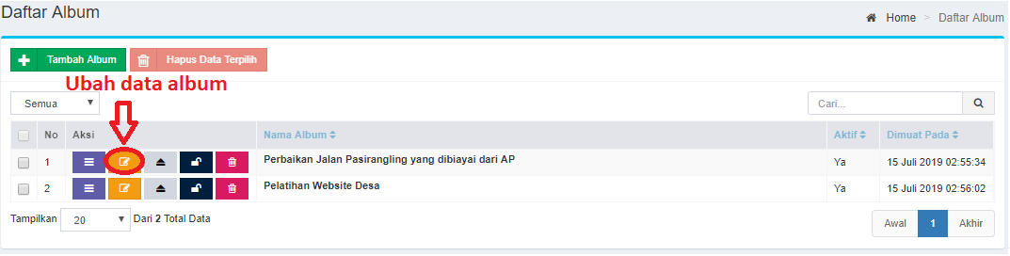

Di form yang ditampilkan, ganti Nama Album atau unggah gambar baru yang akan dipergunakan sebagai *cover* untuk album tersebut. Klik *Simpan* untuk menyimpan perubahan itu.

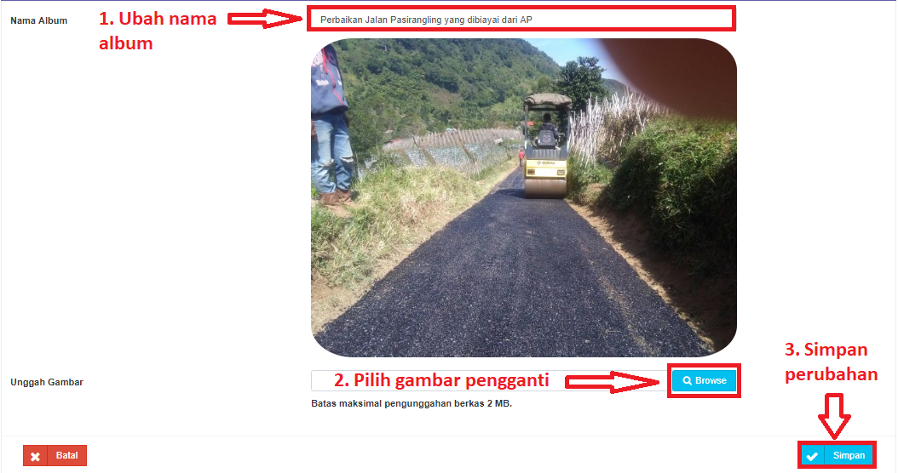

Aktifkan/Non-aktifkan Album



Untuk mengaktifkan atau non-aktifkan album, klik tombol seperti terlihat di gambar berikut.

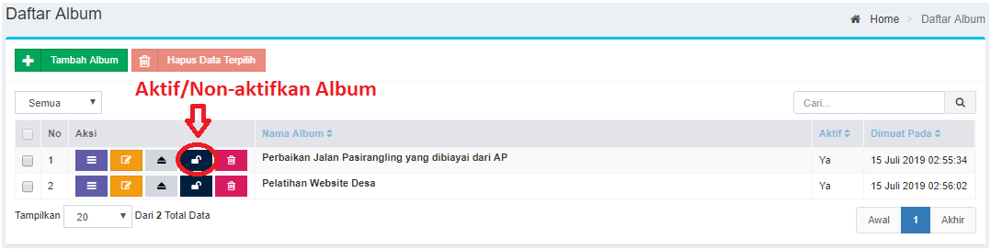

Album aktif akan tampil di Arsip Galeri di Modul Web, sedangkan album non-aktif tidak akan tampil.

Hapus Album



Untuk menghapus suatu album, klik tombol seperti terlihat di gambar berikut. Di dialog yang tampil, klik *Ya* untuk konfirmasi.

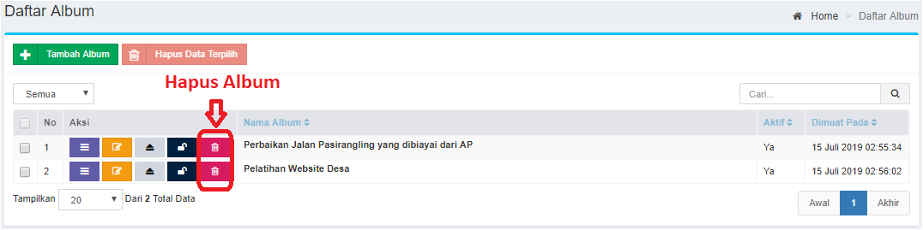

Beberapa album dapat dihapus sekaligus, dengan mencentang album yang akan dihapus, dan kemudian menekan tombol *Hapus*, seperti terlihat di gambar berikut. Di dialog yang tampil, klik *Ya* untuk konfirmasi.

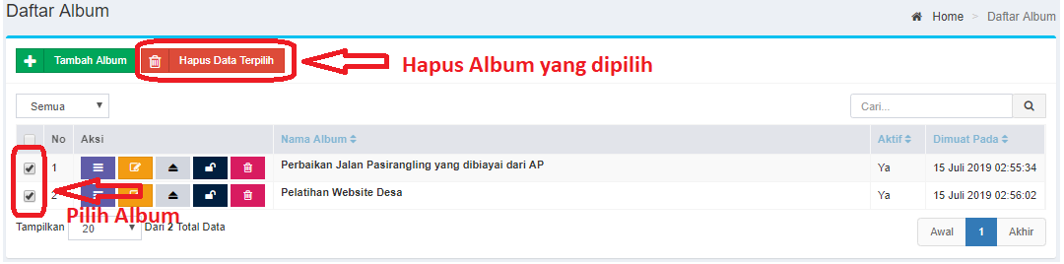

Cari Album



Untuk mencari album berdasarkan namanya, masukkan nama yang dicari ke dalam kotak isian seperti terlihat di gambar berikut, dan klik *Cari*. Album yang namanya berisi nama yang dicari akan ditampilkan.

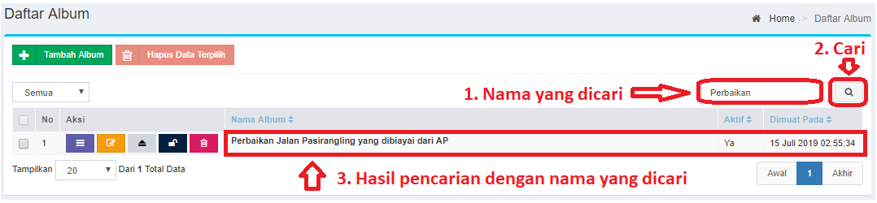

Memilah Album



Daftar album bisa dipilah berdasarkan status aktif atau non-aktif. Untuk memilah daftar album, pilih status yang diinginkan seperti terlihat di gambar berikut. Album dengan status yang dipilih akan ditampilkan.

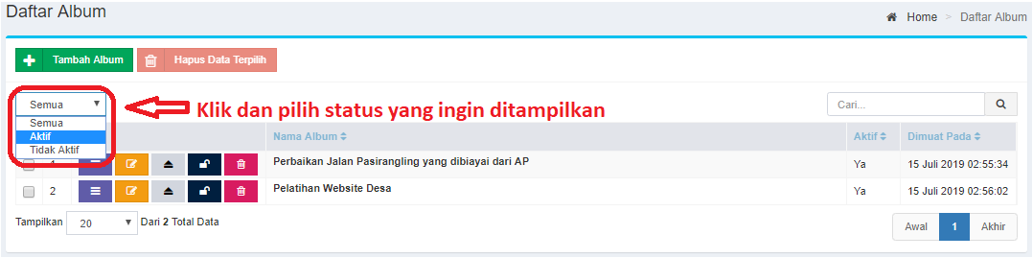

Gambar Dalam Album

Tampilkan Tabel Gambar di dalam Album



Suatu album bisa diisi beberapa gambar. Untuk menampilkan gambar di dalam suatu album, klik tombol seperti terlihat di gambar berikut.

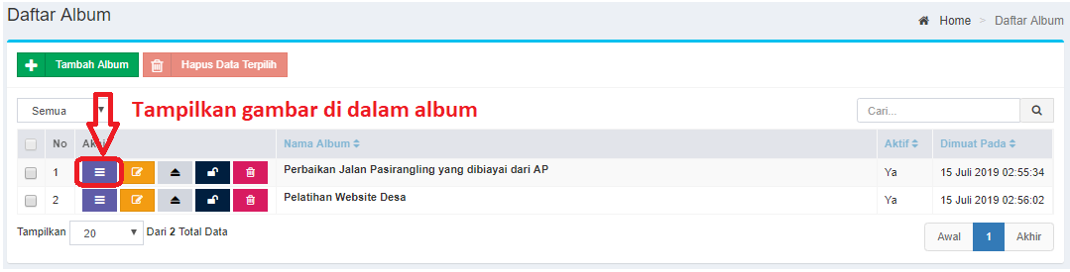

Tabel di dalam gambar akan ditampilkan :

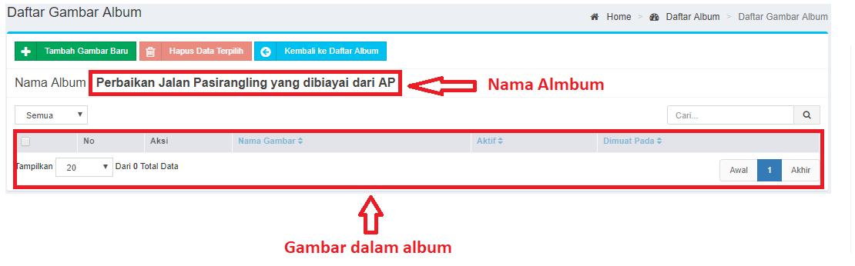

Tambahkan Gambar ke Album



Untuk menambah gambar ke album, klik tombol *Tambah Gambar Baru*.

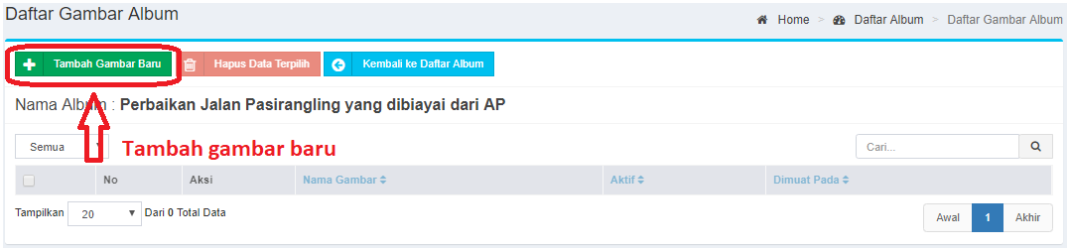

Di form yang ditampilkan, isi Judul Gambar dan unggah gambar yang diinginkan. Klik *Simpan*untuk menyimpan data gambar baru itu. Semua gambar di dalam suatu album akan ditampilkan pada waktu menampilkan album itu di Arsip Galeri di Modul Web.

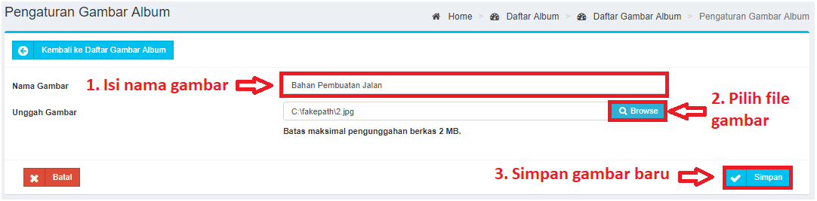

Ubah Gambar



Untuk mengubah data suatu gambar, klik tombol seperti terlihat di gambar berikut.

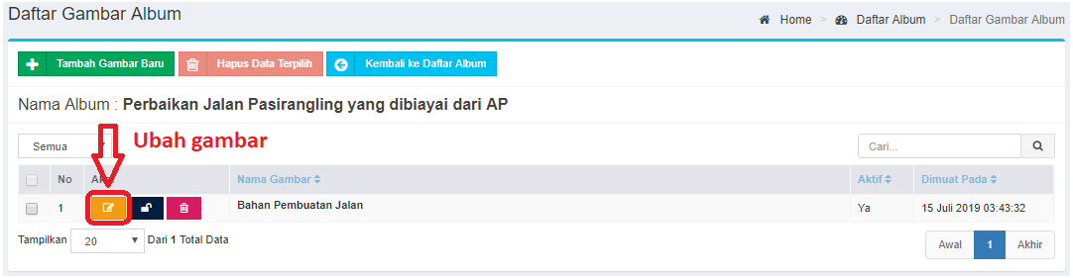

Di form yang ditampilkan, ganti Judul Gambar atau unggah gambar baru yang akan dipergunakan. Klik *Simpan* untuk menyimpan perubahan itu.

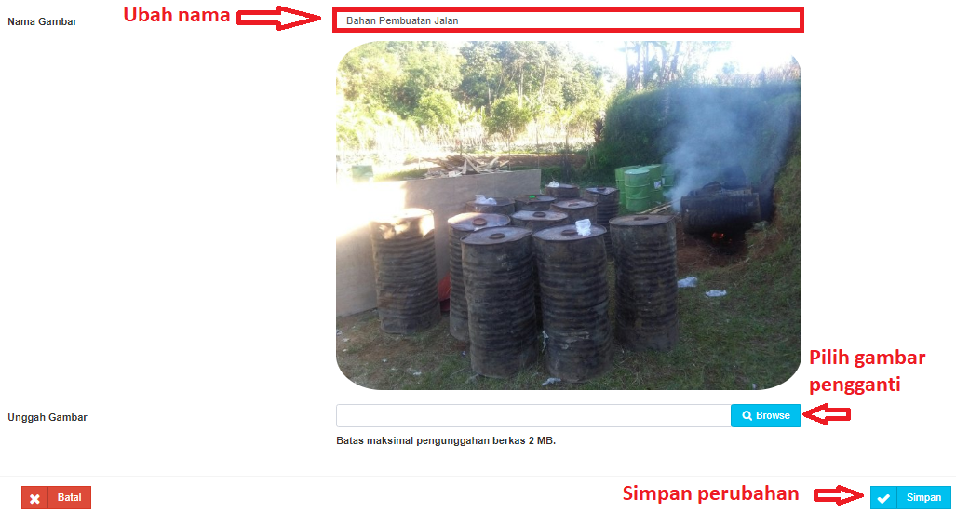

Aktifkan/Non-aktifkan Gambar



Untuk mengaktifkan atau non-aktifkan gambar, klik tombol seperti terlihat di gambar berikut.

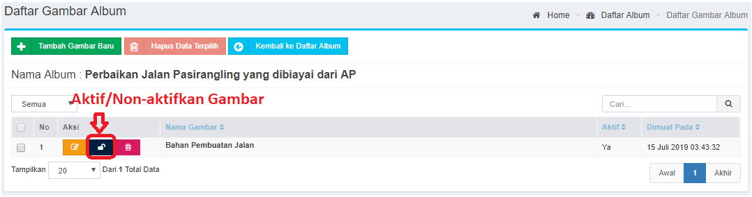

Gambar aktif akan tampil di Arsip Galeri di Modul Web, sedangkan gambar non-aktif tidak akan tampil.

Hapus Gambar



Untuk menghapus suatu gambar, klik tombol seperti terlihat di gambar berikut. Di dialog yang tampil, klik *Ya* untuk konfirmasi.

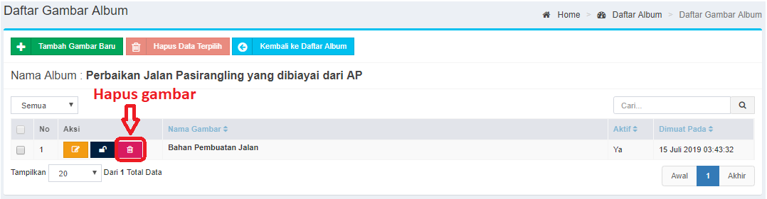

Beberapa gambar dapat dihapus sekaligus, dengan mencentang gambar yang akan dihapus, dan kemudian menekan tombol *Hapus*, seperti terlihat di gambar berikut. Di dialog yang tampil, klik *Y a*untuk konfirmasi.

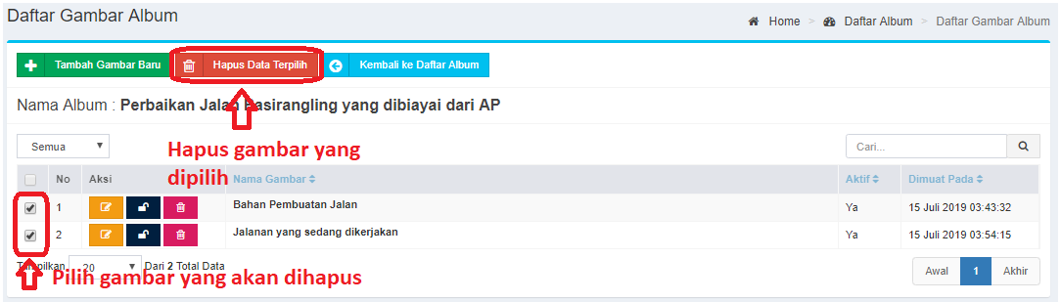

Cari Gambar



Untuk mencari gambar berdasarkan judulnya, masukkan judul yang dicari ke dalam kotak isian seperti terlihat di gambar berikut, dan klik *Cari*. Album yang judulnya berisi tulisan yang dicari akan ditampilkan.

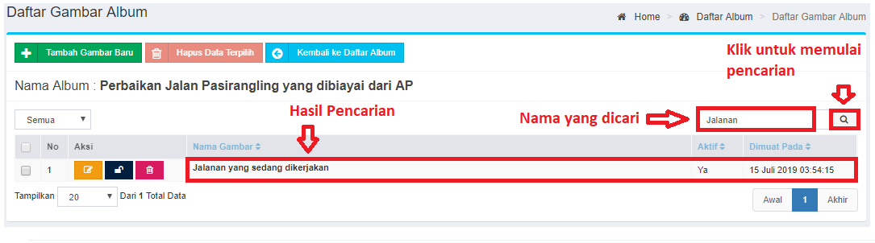

Memilah Gambar



Daftar gambar bisa dipilah berdasarkan status aktif atau non-aktif. Untuk memilah daftar gambar, pilih status yang diinginkan seperti terlihat di gambar berikut. Gambar dengan status yang dipilih akan ditampilkan.

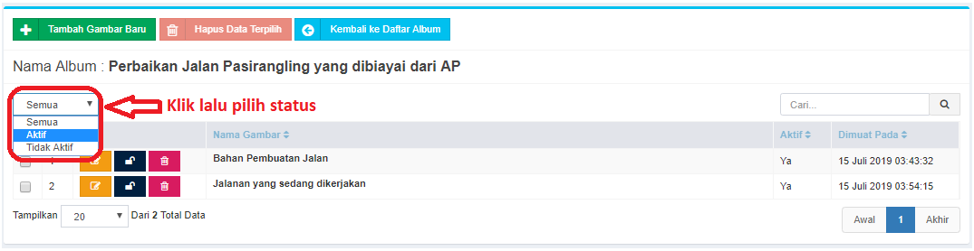

IX. SLIDER HEADER

Pada halaman muka Web [(http://localhost/namadesa](http://localhost/)), slideshow sekumpulan gambar

(*slider header* atau *slider besar*) dapat ditampilkan di atas artikel utama. Seperti gambar berikut :

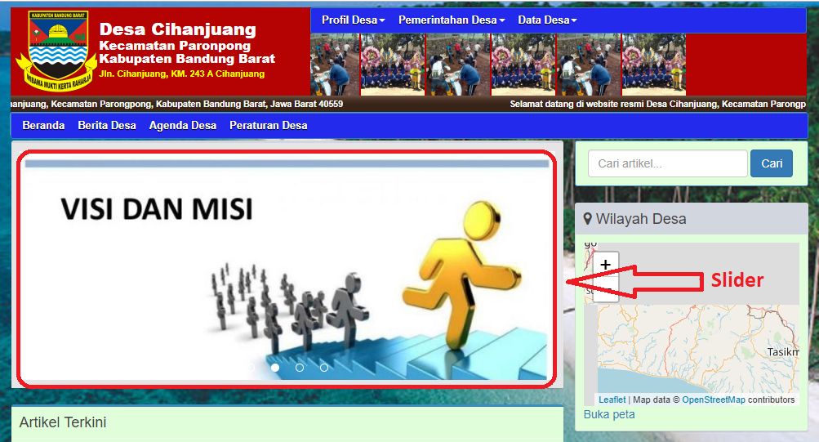

Pengelolaan Slider Besar



Kumpulan gambar yang ditampilkan di *slider besar* ditentukan pada

halaman *Pengaturan Slider Besar*. Untuk navigasi ke halaman ini klik *Admin Web > Slider*, seperti terlihat di gambar berikut.

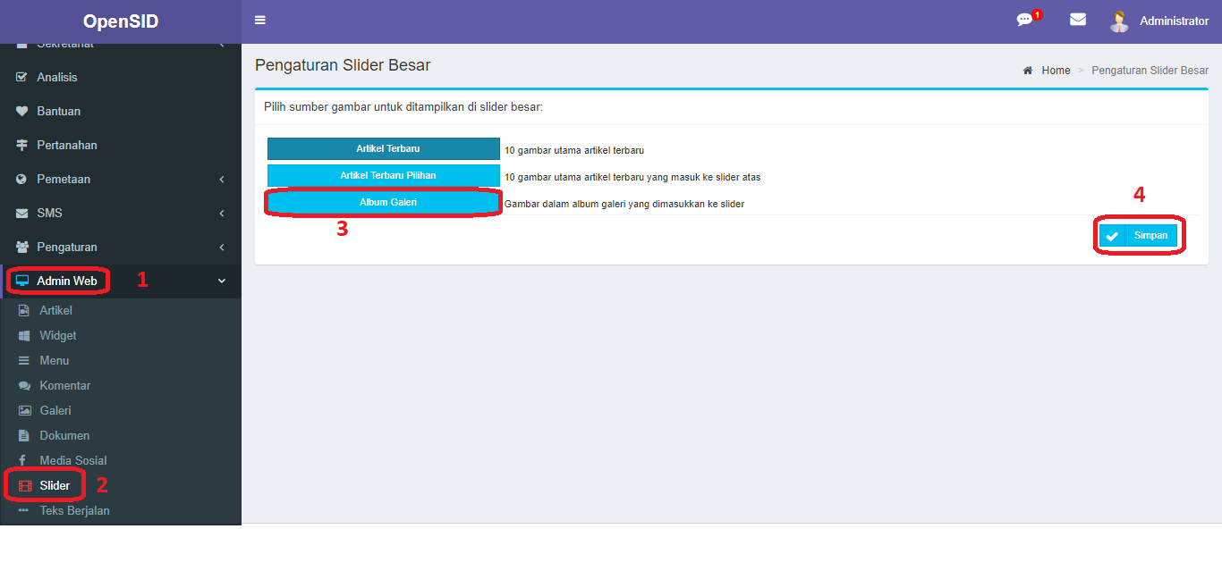

Pilih sumber gambar untuk ditampilkan:

1. Gambar utama dari artikel terbaru
2. Gambar utama dari artikel terbaru yang dimasukkan ke. Berbeda dengan *slider* *atas* (yang berbentuk *carousel*), yang menampilkan 10 gambar artikel yang dipilihsecara acak, pada *slider header* yang ditampilkan hanya 10 gambar utama artikel terbaru di antara kumpulan artikel yang dimasukkan ke slide.
3. Gambar yang diambil dari album galeri yang dimasukkan ke slide.

Klik *Simpan* untuk menyimpan pilihan anda.

Setiap gambar dalam kumpulan yang dipilih akan ditampilkan secara berurutan. Apabila kumpulan gambar yang dipilih kosong, maka *slider besar* tidak akan ditampilkan.

Memilih Album Galeri untuk ditampikan



Untuk menambahkan suatu album galeri ke *slider header*, pergi ke halaman *Admin Web>Galeri*. Pada album yang akan ditambahkan, klik tombol seperti terlihat di gambarberikut. Gambar itu juga menunjukkan tombol untuk ditekan untuk mengeluarkan suatu album dari *slider header*.

Hanya satu album yang dapat ditampilkan. Setelah menambahkan suatu album ke *slider* *header*, album sebelumnya akan dikeluarkan secara otomatis.

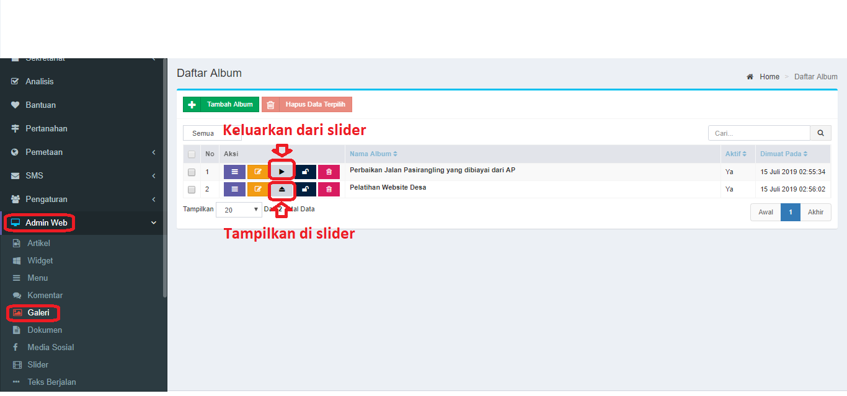

FAQ

**TANYA: Lampiran surat (F-1.01 atau lainnya) kosong**

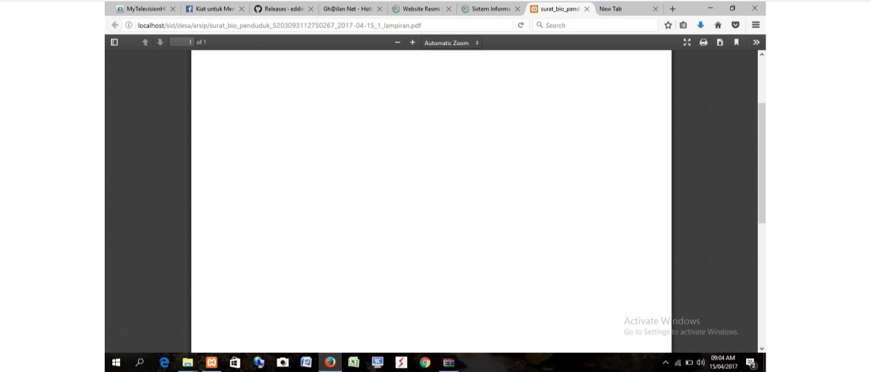

**JAWAB:** File lampiran (misalnya*f-1.01.php*) perlu tersimpan di folder yang sama dengantemplate *.rtf*untuk surat yang bersangkutan. Jika template *.rtf*-nya telah diubah sesuai kebutuhan desa, maka template tersebut akan tersimpan di folder *desa/surat/export*. Dalam hal ini file lampirannya perlu ada di folder itu juga.

Apabila file lampiran (misalnya *f-1.01.php*) untuk suatu surat dirilis sesudah suratnya diubah, maka file lampiran tersebut belum tersalin ke folder *desa/surat/export*. Untuk memindahkan file lampiran suatu surat ke folder *desa/surat/export*, lakukan:

* 1. Di laman *Master Surat*, lakukan *Download* untuk surat yang bersangkutan
  2. Kemudian langsung *Upload* file template yang telah di-download tersebut (tanpa diubah). Sistem akan menyalin file lampiran yang diperlukan secara otomatis.

1. **Data ayah/ibu/suami/istri salah pada surat**



**JAWAB:** Periksa pengisian Nomor Induk Kependudukan (NIK) untuk penduduk yangbersangkutan. SID membolehkan pengisian NIK dengan angka 0 (nol) apabila NIK seseorang tidak diketahui. Namun perlu diperhatikan, NIK 0 (yang jelas tidak unik) bisa menghasilkan data yang salah pada surat yang menampilkan data ayah/ibu/suami/istri. Untuk mencegah masalah ini, bisa menggunakan NIK-sementara berisi 16 angka (harus unik).

**TANYA: Pada waktu mencetak surat, ukuran kertas defaultnya A4. Bagaimana mengubahnya?**



**JAWAB:** Surat yang dihasilkan oleh fitur Cetak Surat adalah HTML yang tidakmempunyai setting ukuran kertasnya. Yang memberi default A4 itu adalah fitur print pada sistem operasi (Windows, Linux, dsbnya) dan ukuran kertas yang tersedia pada printer anda. Untuk mengubahnya, ganti page size pada waktu print.

Misalnya, ukuran kertas surat keterangan desa umumnya F4 (216mm x 330mm). Di Windows, ukuran kertas ini biasanya dikenal sebagai *Folio*. Pada *print dialog*, pilih Folio sebelum mencetak surat.

Untuk membuat ukuran Folio itu sebagai default, pada Windows 10 lakukan di Control Panel. Pilih *Devices and Printers* dan klik printer yang akan dipakai. Pada klik-kanan, pilih *Printing preferences*dan klik tombol *Advanced*. Di isian *Paper size* ganti pilihan menjadi Folio dan klik OK. Sesudah itu, ukuran kertas default untuk printer itu akan tampil sebagai Folio.

[screen shot Windows 10 advanced printer settings]

1. **Pada waktu mencetak surat, bagaimana menghilangkan tulisan nama file di footer dan header?**



**JAWAB:** Ini terjadi saat mencetak memakai fitur Cetak Surat. Tulisan di footer danheader itu adalah setting default pada print dialog untuk sistem operasi (Windows, Linux, dsbnya) dan printer yang anda pakai untuk mencetak halaman web. Untuk menghilangkan tulisan di footer dan header itu, di print dialog di bagian *Options*, pilihan *Headers and footers* jangan dicentang. [screen shot Windows 10 print dialog]

**TANYA: Di** [**Master Surat,**](https://github.com/OpenSID/OpenSID/wiki/Master-Surat) **ada surat yang tidak menampilkan tombol *Unduh***



**JAWAB:** Pada daftar surat di laman*Master Surat*, surat yang tidak menampilkantombol *Unduh*menandakan bahwa surat tersebut belum ada template untuk *Export Doc*. Template Export Doc untuk surat tersebut dapat dibuat dengan mengikuti langkah-langkah berikut:

1. Unduh contoh template *Export Doc* (mana saja), mengikuti langkah yang dijelaskan di [Master Surat.](https://github.com/OpenSID/OpenSID/wiki/Master-Surat)
2. Ubah template yang sudah diunduh itu sesuai dengan kebutuhan surat baru yang belum memiliki template itu. Panduan menyunting template surat export bisa dilihat di atas.
3. Unggah template baru itu dengan menekan tombol *Unggah* pada surat yang belum memiliki template itu. Setelah diunggah, pencetakan selanjutnya untuk surat itu akan mempergunakan template baru itu. Tombol *Unduh* akan tampil

sekarang untuk surat itu, dan dapat dipakai untuk mengunduh template itu lagi, apabila diperlukan.

**TANYA: Bagaimana cara mengatasi lupa password administrator?**

**JAWAB:** Di phpmyadmin buka tabel user. Di baris 'admin' edit dan ganti passworddengan text biasa menggunakan opsi *MD5*. Demi keamanan data SID, gunakan password yang sulit ditebak orang maupun program.





Untuk menghindari masalah lupa password administrator, bisa mengikuti langkah-langkah berikut:

* mempergunakan perangkat simpan password, seperti [KeePass](http://keepass.info/download.html).
* membuat akun administrator tambahan di SID. Akun administrator kedua ini bisa dipergunakan untuk masuk ke SID sebagai administrator untuk mengubah password akun dengan username 'admin'.

**TERIMA KASIH**